Чижевский А. Физические факторы исторического процесса. Калуга, 1-я Гостиполитография, 1924.

ВВЕДЕНИЕ

За редчайшими исключениями во всей истории человечества мы не отыщем фактов ясного предвидения историческими лицами ближайшего будущего своих народов и государств или конечных результатов войн и революций. Исторические события, завершаясь, всегда давали иные итоги чем те, которые были предположены при их возникновении. Получалось как будто не то, к чему стремились или чего желали люди и целые сообщества. Человечество за всю свою многовековую культуру, сопутствуемую постепенным развитием точных наук, не уяснило себе ни одного закона, по которому должно протекать то или иное историческое явление или событие. Правда, разнообразие реакций на одинаковые раздражения в человеческих сообществах и неоднородность ответов на одинаковые стимулы в исторической жизни человечества заставляли предполагать, что в основах судеб истории заложен хаос, и размещение событий в пространстве и времени не подчинено никаким законам.

Это воззрение распространялось равно как на краткие периоды истории, на отдельные её события - войны или революции, - так и на целые эпохи, столетия и тысячелетия, охватывающие собою человеческие культуры и цивилизации. Лишь сравнительный метод, приложенный к изучению истории, сделал в недавнее время некоторые успехи в области доказательства противного. Истинная роль сравнительного метода заключается в обнаружении общности в развитии различных исторических событий и в открытии точных правил этого развития. Историкам удалось показать, что и отдельные события более или менее сходного характера, и долгие исторические эпохи имеют в своем прогрессивном движении много тождественных черт; иначе говоря, события истории повторяются, что позволяет делать соответствующие обобщения (К. Lamprecht, О. Spengler). Недаром еще Кондорсэ (J. de Condorcet, 1743-1794), в знаменитом сочинении "Esquisse d'un tableau historique des progres de I'esprit humain" настаивал на создании гипотетической истории единого народа путём выборки фактов из истории всех народов и сближения их между собою.

Историю, вплоть до сего времени, по справедливости, чаще признавали за некоторое знание, а не за науку. (Это мнение горячо отстаивал Артур Шопенгауэр (Schopenhauer, 1788-1860) в своем сочинении "Die Welt als Wille und VorsteUung" (с. 106). Более того, скептики конца XVII и начала XVIII столетия были склонны считать историю просто "условной сказкой" ("L'histoire n'est qu'une fable convenue", выражение приписываемое де-Фонтенелю, племяннику Корнеля).

Действительно, главное свойство науки - наличие определённых законов, (подчиняющих себе явления во всех составляющих их частях). Тождественные явления, протекающие по определённому закону, должны давать, при прочих равных условиях, одинаковые результаты.

Неуспешность попыток отыскания исторических законов невольно приводила некоторых исследователей к мысли, что человеческими судьбами руководит предопределение, во власти которого так или иначе направлять течение исторического процесса.

Другие, признавая случай характерным явлением в истории, уже этим самым полагали историю лишённой всякой закономерности.

Наконец, третьи в свободе воли, в отсутствии видимой внешней правильности в исторических деяниях человека усматривали причины, благодаря которым ход исторического явления постоянно претерпевал различные колебания, не поддающиеся ни учёту, ни классификации.

Вера в метафизический догмат о свободе воли являлась одною из главных причин, тормозящих объективное исследование истории. И несмотря на то, что ещё и поныне философы не пришли к какому либо определенному заключению по вопросу о воле, учёным необходимо пришлось признать, на основании достижений науки, отсутствие таковой даже в самых малейших и ничтожных поступках, и выдвинуть детерминистическую точку зрения для объяснения сложнейших явлений в психической жизни человека*.

* Как на крайнее выражение такого воззрения можно указать на допущение, сделанное акад. П. П. Лазаревым на основании работ Зваардемакера (H. Zwaardemacker). Последний показал, что причиною раздражающих свойств находящихся в крови солей калия является его радиоактивность. Русский учёный считает возможным предположить, что скопившиеся в определённом месте нервной системы соли калия дают радиоактивный распад, который и является причиною раздражения и возбуждения известных центров в мозгу; это же должно повлечь за собою возникновение мыслительного процесса и вызвать определённые действия человека и животных. ("Ионная теория возбуждения", стр.149, Гос. Издат. М. 1923).

С тех пор, как статистика человеческих деяний, получившая широкое развитие со времени замечательных работ Кэтле (A. Quetelet, 1796 - 1874), указала на закономерность, существующую в них, т.е. когда объективно было вскрыто постоянство различных человеческих поступков, точка зрения на свободу воли изменилась; проявления человека пришлось признать реакцией на раздражения многообразными агентами внешнего мира.

К тому же выводу подошли и мыслители, знание которых вытекало не из немощного самоутверждения, не из желания выделить себя из общего лона природы и возвысить себя над всем существующим, а из способности тонко чувствовать строй природы и непосредственно понимать мир, как нераздельно целое. Величайшие поэты Гёте и Тютчев с необычайной силой внутреннего постижения выразили это в следующих строфах:

Nach ewigen, ehrnen,
Grosser! Gesetzen
Mussen wir alle
Unseres Daseins
Kreise vollenden.

(Goethe).

Невозмутимый строй во всём,
Созвучье полное в природе;
Лишь в нашей призрачной свободе
Разлад мы с нею сознаём.

(Тютчев).

Самоутверждая себя, составляя себе понятия на основании личного опыта, человек мог предположить, что течение событий частного или общественного порядка находится в прямой зависимости от его произвола. Это приводило к изъятию хода исторической действительности из ряда явлений природы. Подобные убеждения, не имеющие никаких точек соприкосновения с подлинною наукою, принуждали видеть в истории не живое следствие взаимодействий человека и окружающей его природы, а только посмертную запись событий в жизни человечества в порядке их последовательных воспламенений и потуханий.

Многие отрасли человеческого знания сделали в XIX в. и за два десятилетия XX века настолько крупные успехи, что стали необходимы и незаменимы в практической жизни людей. Но что дала нам история? Человека, который дерзнул бы говорить о "практических целях истории", мы сочли бы не вполне здравомыслящим. Несмотря на огромный материал, собранный историками, на утончённые методы его разработки, несмотря на колоссальную работу, которую преодолели учёные, история, в том виде, как она есть, значит не более нуля для социальной практики человечества.

Она представляет собою знание о мёртвом, о ненужном для вечно прогрессирующей жизни. Это архив, где редко наводили и наводят справки и знание которого, все эти "уроки истории", никого никогда ничему не научило! Люди, близко знакомые с историей, делали те же ошибки, те же промахи, которые уже некогда были совершены. Последнее происходило от того, что действующие в истории лица не имели никаких твёрдых точек опоры, никаких обоснованных вех в пространстве и времени, которые могли бы руководить их деяниями и направлять течение рождённых ими событий.

Таким образом, пока человек верил в телеологический догмат о предопределении, полагаясь на сверхразумное вмешательство, пока он видел в своей доле нечто значительное, ему никак не удавалось набрести на путь открытия законов, управляющих его ежедневной деятельностью, его многовековыми судьбами.

Необходимо отметить и тот факт, что сфера точных дисциплин совершенно не коснулась истории в целом даже в то время, когда она проникла в области психологии, подчиняя процессы сознания физико-математическим законам. Правда, ещё в середине прошлого века были сделаны попытки применения законов природы к объяснению явлений в человеческих сообществах. Английский историк Бокль (H. Т. Buckle, 1821-1862), вооружённый богатейшими данными, собранными наукою в области истории, географии, экономики, статистики, в своём труде "History of civilization in England" пытался показать, что к истории должны быть приложены методы и принципы естественных наук, ибо история есть взаимодействие между человеком и природой. Бокль настаивал на изучении влияния окружающих условий на человека с применением статистики. По его мнению, познать законы истории можно лишь путём статистических наблюдений за деятельностью масс, открывающих закономерность массовых поступков. Только путём познания общих законов, история может достичь степени науки, а потому знание единичных фактов и личностей не представляет из себя никакой научной ценности*.

* Французские социологи и философы в этом отношении идут ещё далее, признавая статистические данные о массовых движениях подлинною сущностью истории. Бурдо (Boordeaiu) в "L'histoire et les liistoriens" (1888) идеал научной истории видит в том, чтобы изображать историю в статистических цифрах, а массовые события в формулах, считая словесное изображение событий предметом литературы. В подобных утверждениях есть некоторая доля правды. Дело в том, что механическое объяснение явлений природы мало по малу уступает место объяснениям статистическим. Математическая статистика со времени трудов Фехнера (Gustav Theodor Fechner, l801-1887) включила в себя учение о массовых явлениях (Kollektivmasslehre) и приобрела огромное значение в деле выявления массовых явлений (Massenerscheinungen). Под статистическим объяснением явления должно разуметь рассмотрение его как равнодействующей большого числа сложных и неясных явлений, управляемых законом случая. Завоевания науки ставят статистический метод в край угла естествознания. Биологи и социологи, благодаря трудам К Пирсона (К. Pearson), Г. Брунса (Н. Bruns) и др., уже широко пользуются им, пытаясь при помощи статистики постигнуть ряд законов природы и полагая, что последние суть законы статистики.

Почти одновременно с Боклем американский химик и историк Дрэпер (J. W Draper, 1811-1882) в своем выдающемся сочинении "History of the intellectual development of Europe" (1856) высказал мысль о том, что историческая эволюция народов управляется естественными законами и находится под влиянием физических агентов природы. Вследствие того, что физические явления протекают по строгим законам, и исторические явления не представляют из себя результат действия свободной воли, а подчинены определённой закономерности, которая должна быть рано или поздно вскрыта.

Благие попытки Бокля и Дрэпера, несмотря на всю их очевидную полезность, не привели к всестороннему изучению явлений природы и одновременно протекающих с ними массовых движений человечества.

И опять-таки главною причиною отсутствия подобных исследований надо признать слепое, но общее убеждение в независимости психической и социальной деятельности человека от каких-либо физико-химических явлений в окружающем его мире.

Однако, современная наука стремится свести психологические явления на процессы физиологические, в которых ищет и находит физико-химическую основу, а в последней - механику элементарных частиц. Это обстоятельство позволяет глубже проникнуть в сущность психической жизни, тесно связанной с жизнью целого организма и окружающего его внешнего мира.

Поэтому не должны ли быть приложены к изучению исторического процесса и социальной эволюции методы и принципы физики и математики? Владения физики - вся вселенная, вся целиком, а потому физика должна сказать свое слово при рассмотрении любого в мире вопроса.

Она должна осветить лицо истории своими законами о веществе, связать человека с человеком, человечество с природою путем установления для органических существ законов, аналогичных законам неорганического мира. Математика в теоретическом синтезе должна выявить формы исторических явлений и вскрыть исторические пути народов и человечества. Современная точная наука мало-помалу уже вступает на этот путь. Успехи биофизики в течение последних десятилетий начинают лишать человека и его мыслительные процессы того таинственного ореола, которым они были окружены столько тысячелетий. Это происходит вследствие слияния наук воедино на почве физико-математического анализа. Последний, будучи приложен к исследованию психических процессов, постепенно устраняет заблуждения о сверхъестественном происхождении сознания, функции которого, выражаются в физико-химических превращениях и подчиняются математическим формулам.

Таким образом, человеческая воля становится доступной опыту, и сам человек из сферы чудес переводится в ряд закономерных физико-химических явлений природы.

Между последними существуют никогда не прерывающиеся связи и постоянные взаимодействия, а потому и всякое явление природы находится в зависимости от влияний окружающей его среды: в жизни природы всё последовательно и всё сопричинно связано между собою. Мир есть сложная система, зависимых переменных, а не музей отдельных явлений, не перечень неподвижных фактов.

В свете современного научного мировоззрения судьбы человечества, без сомнения, находятся в зависимости от судеб вселенной. И это есть не только поэтическая мысль, могущая вдохновлять художника к творчеству, но истина, признание которой настоятельно требуют итоги современной точной науки. В той или иной степени всякое небесное тело, перемещающееся в пространстве относительно Земли, при своем движении, оказывает известное влияние на распределение силовых линии магнитного поля Земли, внося этим различные изменения и пертурбации в состояние метеорологических элементов и воздействуя на ряд других явлений, развивающиеся на поверхности нашей планеты. Кроме того, состояние Солнца, первоисточника всякого движения и всякого дыхания на Земле, находится в известной зависимости от электромагнитной жизни мира вообще, и, в частности, от положения других небесных тел.

Не связывает ли это изумительно тонкими, но в то же время величественными связями интеллектуальное развитие человечества с жизнедеятельностью целой вселенной? Мировой процесс, охватывающий все стороны неорганической и органической Эволюции, представляет собою явление вполне закономерное и взаимозависимое во всех своих частях и проявлениях. Изменение одних частей, центральных и управляющих, влечет за собою соответственное изменение всех частей, периферических и подчиненных.

Включая человека и его психическую деятельность в область обычных явлений природы, современная наука тем самым дает основания предполагать некоторую зависимость, существующую между проявлениями интеллектуальной и социальной деятельности человека и рядом мощных явлений окружающей его природы. Жизнь Земли, всей Земли, взятой в целом, с её атмо-, гидро- и литосферою, а также со всеми растениями, животными, и со всем населяющим Землю человечеством, мы должны рассматривать, как жизнь одного общего организма.

Став на такую точку зрения, следует уже a priori допустить, что важнейшие события в человеческих сообществах, охватывающие при участии народных масс целые страны, протекают одновременно с какими-либо колебаниями или изменениями сил окружающей природы. Действительно, всякое массовое общественное событие есть весьма сложный комплекс. Расчленить, разбить этот комплекс на насколько частей, простых и ясных, а затем упростить понимание явлений – вот главнейшая задача естественно-исторического знания.

Нами было произведено исследование хода исторических явлений в связи с периодическою деятельностью Солнца.

Результаты работ в данном направлении изложены нами в "Исследовании соотношения между пятнообразовательной деятельностью Солнца и течением всемирно-исторического процесса, начиная с V века до Р. Хр. и по сие время” *.

* Под "всемирно-историческим процессом" мы разумеем одновременно протекающую социальную эволюцию во всех человеческих сообществах, зависимых или независимых одно от другого по своему пространственному положению на поверхности земного шара. Этим термином мы несколько соприкасаемся с давно уже высказанным стремлением объединить историю в одно целое. Так еще во II веке до Р. X. греческий историк Полибий, а затем через 18 столетий епископ Боссюэт (J. Bossiuet, 1627-1704) указывали на необходимость выработки общего взгляда на историю и установления всемирно-исторической точки зрения. Боссюэт в "Discows sur I'histoire universelle” (1681) говорит, что, подобно тому, как единая географическая карта обобщает все страны и все народы, так и общий взгляд на историю помог бы слиянию историй развития различных народов в единый процесс всемирной истории человечества.

Обнаружив известную зависимость между активностью Солнца и военно-политическою деятельностью человечества, мы высказали свою точку зрения на это явление в труде "Основы Историометрии".

Здесь мы изложили предложенную нами теорию периодических изменений поведения организованных масс, одновременных с периодическими изменениями в деятельности Солнца, а также принципы открытого нами одиннадцатилетнего цикла общечеловеческой, коллективной и индивидуальной, военно-политической и творческой активности. Кроме того, мы установили основную и первую измерительную единицу отсчета времени исторического процесса и наметили пути к обнаружению физических законов, управляющих ходом социальной эволюции.

Глава 1. Деятельность и общее влияние солнца.

Принимая во внимание огромный объём нашего светила, а также сравнительно небольшое расстояние, отделяющее Солнце от Земли, можно сказать, что Земля находится под непосредственным вполне мощным влиянием центрального тела системы.

Солнце представляет из себя колоссальный источник электрической энергии, его воздействие на окружающее пространство может быть разделено на две основных категории: излучения, или радиации, и наведения, или индукции.*

* Здесь мы не будем касаться теорий о строении Солнца, его физики и химии, температуры поверхности и внутренних частей, запасов энергии и пр. Все эти сведения читатель найдёт в любом учебнике космографии.

Излучение Солнца составляется из радиоактивного распада его материи и несёт с собой отрицательные и положительные заряды электричества. Затем Солнце окружено электромагнитным полем, уходящим за пределы крайней планеты системы - Нептуна, который также испытывает на себе влияние Солнца, несмотря на то, что отстоит от Солнца в тридцать раз далее, чем Земля. Поэтому земной шар со своим электромагнитным полем находится в таковом же поле Солнца огромного действия. Изменение взаимного положения названных тел при их движении оказывает некоторое влияние на состояние их электромагнитных полей. Известно, что всякое движение материи представляет одновременно и электромагнитное явление, ибо материя вмещает в себе интромолекулярные и интроатомные электрические поля, приходящие в движение при перемещении материи в пространстве. На изменение состояния электромагнитного поля Земли оказывают влияние также колебания физико-химических процессов в веществе Солнца. Эти процессы, достигающие в эпохи максимальных напряжений солнцедеятельности огромных размеров, вызывают во многих участках Солнца появление электродвижущих сил; бурные колебания и разрывы солнечной материи, движения вещества пятен и т.д. - всё это должно давать в окружаем пространстве ряды электромагнитных волн.

Внутренняя жизнь нашего светила протекает не равномерно, а постоянно испытывает ритмические колебания более или менее правильного периода, внешне выражающегося в появлении и исчезновении пятен, в числе их, а также др. явлений: то активность Солнца увеличивается и лик его покрывается пятнами, достигая максимума, то сокращается, падая до минимума и претерпевая таким образом четыре этапа:

1. Период минимума,
2. Период увеличения активности,
3. Период максимума, и
4. Период деградации.

Полный цикл , заключающий в себе один максимум, один минимум и переходные этапы, занимает промежуток времени от 7 до 16 лет (чаще от 9 до 13 л.) . Периодичность солнцедеятельности открыта ф.-Швабе. (H. Von Schwabe, 1851). В среднем арифметическом период этот, как было найдено позже, равен 11 годам и, следовательно, повторяется в столетие девять раз. Были сделаны также предположения, что, кроме одиннадцатилетнего периода солнцедеятельности, существуют ещё и другие - большие и меньшие 11 лет. Ещё Де-Меран (De-Mairan, 1746) высказал мысль о больших периодах в деятельности Солнца и в развитии полярных сияний. Русский астроном А.П. Ганский определил их в 72 года. Шустер (A. Schuster, 1906,), при посредстве гармонического анализа, вычислил серии вторичных периодов, идущих рядом с периодом в 11 лет, а именно: 4.48 г., 8.32 г. 9.25 г., 13,5 г. Важнейшим периодом после 11-ти летнего Шустер считает в 33,375 л. ("циклы трети века"), которые ставит в зависимость от периода обращения потока Леонид. Затем, г-жа Френкель (Dr. Elsa Frenkel, 1913) нашла в солнцедеятельности период, равный 200 и 68.5 дн., что напоминает собою период обращения вокруг Солнца Венеры (224.7 дн.) и Meркурия 87,9 дн. Наконец, Тёрнер (Н. Turner) в том же году, на основании своих гипотез и вычислений, пришёл к выводу о существовании долгого периода в 266 лет.

Сложность пятнообразовательного процесса и разноречивость мнений по вопросу о периодах его принудила нас, вследствие важности решения данного вопроса для наших исследований, запросить важнейшие обсерватории о последних (1922 г.) работах в этой области.*

* Mount Willson Solar Observatory в Pasadena (prof. Seth B. Nicholson), Eidgenossische Sternwarte в Zurich'e (prof. A Wolfen, Royal Observatory в Greenwich'e (prof. F. W. Dyson); Steward Observatory в Arizona (prof. A. R. Douglass) и др.

На основании целого ряда полученных ответов можно сказать, что, кроме 11-ти летнего периода ни один из вышеуказанных периодов не установлен твердо, и многие выдающиеся астрономы склонны сомневаться в реальном существовании некоторых из них. Однако, следует думать, что пятнообразовательная деятельность Солнца, помимо ясно обнаруживаемого 11-ти летнего периода, подвержена колебаниям иных периодов, которые не удалось еще точно установить вследствие незначительного количества соответствующего материала.

Причины, заставляющие из века в век солнечную материю совершать ритмические пульсации, ещё пока не выяснены. Зато с несомненностью установлены внешние признаки увеличения жизнедеятельности Солнца: пятна, протуберанцы, факелы, флоккулы, filaments, alignements, корона и пр., и ныне выясняются их свойства и соотношения.

Особый интерес возбуждают солнечные пятна, ибо к ним сводится вопрос о строении самого Солнца. Как известно, пятна появляются на Солнце в двух поясах и в течении приблизительно 13 - 14 суток, вместе с движением Солнца вокруг своей оси, проходят по его диску, постепенно исчезая за его краем. Иногда, через такой же промежуток времени, те же пятна появляются снова. Пятнообразование с давних пор привлекало внимание учёных. И, несмотря на то, что для объяснения природы солнечных пятен многими астрономами был выполнен ряд наблюдений и исследований и предложен ряд гипотез (Herschel, Zoller, Faye, Secchi, Moreux), однако, до сего момента вопрос этот считается ещё не разрешённым в окончательной форме и "великая тайна" пятен, по выражению Галилея (G. Galilei, 1564-1642), еще не раскрыта. Только мало-помалу, благодаря основанию специальных солнечных обсерваторий и изобретению изумительно утонченных приборов, ученые начинают проникать в их природу. Выдающимися работами в этой области следует считать исследования американского ученого Хэля (Georg Ellery Hale) и французского ученого Деляндра (Н. Deslandres). Основываясь на своих спектрогелиографических работах, Хэль высказал смелую мысль о том, что солнечные пятна суть колоссальные электрические вихри. Между тем уже давно было доказано, что сущность магнетизма сводится к вращению и что при скором вращении заряженное электричеством тело дает магнитное поле (Rowland). Юнг (Young) в 1892 г. открыл раздвоение многих линий в спектре солнечных пятен, но не дал объяснения этого явления. Наконец, в 1908 г. ряд исследований позволил Хэлю обнаружить эффект Зеемана (Р Zeeman, 1896) - расщепление спектральных линий в магнитном поле - в спектре пятен, и, таким образом, магнитное поле пятен было доказано. На основании этих работ можно заключить, что пятно представляет собою огромный магнит. Один полюс его обращен к нам, другой лежит глубоко в веществе Солнца. Структура пятен (на снимках сред. слоя водорода) оказалась вихреобразна (solar vortices no Hale). Астрономам снова пришлось вернуться к вихревой теории пятен, высказанной еще Н. Faye'.м. Действительно, Эвершедом и С. Джоном (Evershed, St. John) было замечено в пятнах движение. Опять при помощи спектрального анализа, который является самым могучим методом исследования, было сделано открытие величайшей важности - тайны грандиознейших электрических процессов в солнечной материи. Следовательно, электрическая сущность пятнообразования была обнаружена, но причины самого пятнообразования пока не выяснены, несмотря на все попытки.

Еще сэр Джон Гершель (Sir J. Herschel, 17921871) хотел объяснить солнечные пятна падением на Солнце метеорного вещества. К этой гипотезе примыкал американец Пирс (Peirce) и в недавнее время - Стефани. Величайший английский физик лорд Кельвин (W. Thomson, Lord W. Kelvin. 1824 - 1907) допускал такую возможность, объясняя метеорными ударами ускорение экваториального движения солнечной массы В 1913 г. Тернер (Н. Turner) нашумел аналогичною гипотезою. 0бъясняли периодичность солнечных пятен влиянием планет, как, напр., Меркурия, Венеры, Сатурна, Юпитера, сочетание движений которых вокруг Солнца было поставлено в связь с периодом пятен (De La, Rue, Balfour Stewart и др.). Наконец, г-жа Маундер (Mrs. Maunder, 1907) стремилась показать, что и земной шар оказывает влияние на замедление развития пятен на стороне Солнца, обращенной к нам.

По всему вероятию, Солнце является огромным резонатором, быстро и чутко отзывающимся на движения своей системы и влияния электромагнитных колебаний мирового пространства. В таком случае, причину возникновения пятен следует искать внутри самого светила, но на распределение их во времени и на поверхности Солнца, а также на изменчивость силы пятнообразовательного процесса можно допустить влияние внешних факторов.

В период максимального напряжения деятельности Солнца все явления на нем принимают грандиозные размеры. Солнце подбрасывает на миллионы верст превращенные в пары вещества и излучает потоки анодных и катодных лучей. В данном отношении Солнце вполне напоминает собой радиоактивное тело (А. А. Эйхенвальд), выбрасывающее отрицательные и положительные частицы. Последние, устремляясь со значительной скоростью в пространство, гонятся от Солнца давлением света и частью задерживаются планетами или их атмосферой. Потоки этих частиц (катодные лучи), по мнению одних ученых (BirKeiand, "Arrneniu" Nordmann, Paulsen, Villards), ионизируя земную атмосферу, производят в ней те иди другие физические эффекты. Другие ученые причины этих эффектов усматривают в действии электромагнитных волн, излучаемых Солнцем. Последнее менее вероятно, ибо величина магнитных полей на Солнце недостаточна для непосредственного воздействия на Землю (Hale).

Необходимо, однако, отметить, что сильнейшие пертурбации магнетизма Земли возникают всегда при прохождении крупных пятен через центральный меридиан Солнца (Loomis, lord Kelvin, Terby и др.). Рикко (Ricco, 1892) показал, что магнитные возмущения запаздывают приблизительно на двое суток со времени нахождения пятна в области центрального солнечного меридиана. В анналах астрономии значится лишь несколько случаев тогда аномальные движения одновременно происходили на Солнце и на Земле; это наблюдение Керрингтона (Carmgton) 1 сент.1859 г., Трувело (Тrouvelot 16 авг. 1885 г. и Хеля (Hale) 15 июля 1892 г. Отставание магнитного эффекта стараются объяснить временем, необходимым частицам солнечной материи для прохождения пути от солнечных пятен до Земли (Arrhenius).*

* Не будем останавливаться на обсуждении мнения некоторых ученых, заключающегося в том, что деятельность Солнца и синхроничные с нею физические явления на Земле суть соэффекты одной и той же внесолнечной причины, лежащей в электромагнитной среде космического пространства. При рассмотрении этого вопроса мы, на основании веских данных науки, а также, ради облегчения понимания, принимаем пятнообразовательный процесс на Солнце за causa efficiens.

Пертурбационное воздействие электрических процессов на Солнце на многих процессах на Земле сказывается с неизменною силою при всяком увеличении активности Солнца. Действительно, периодические напряжения пятнообразовательной деятельности Солнца вызывают в физической жизни Земли периодические нарушения и возмущения. Мы приведем несколько физических явлений на Земле, соотношения которых с пятнообразовательным процессом на Солнце вполне установлены или устанавливаются ныне:

Магнитные бури (Sabine, Wolf, Gautier, 1852 г.).
Полярные сияния (Fritz l853. Loomis).
Перистые облака - cirrus, cirro-stratus, cirro-cumulus. (Klein, Paulsen).
Оптические эффекты в атмосфере - halos.
Колебания атмосфер. эл-ва. (Chree).
Грозы (Hess, Хербигер, Святский.)
Движения в атмосфере: циклоны, антициклоны, ураганы, смерчи,тропические бури (Meldrun).
Окраска неба (Буш).
Температура воздуха у поверхности Земли (Кбрреп, Nordmann. Mieike, 1913).
Температура некоторых морей (напр. Норвежского Атлантического течения).
Полярные айсберги.
Осадки (Symons, Moreux и др).
Давление воздуха (Walker, Лейст, Федоров).
Колебания или возмущения климата (Боголепов).
Землетрясения.

Следует отметить давно принятый наукою параллелизм трех кривых, представляющих собою графическое изображение пятнообразовательной деятельности Солнца, частоты полярных сияний и колебаний земного магнетизма. Были высказаны также предположения о влияние пятнообразования на смещения полюса, огни св. Эльма (Рудольф). Наука еще слишком юна, чтобы раскрыть в полной мере влияние Солнца. Может быть, Солнце - причина всех закономерных, периодических явлений на земном шаре.

Влияние пятнообразовательной деятельности Солнца не ограничивается сферою Земли. Ученым удалось подметить, что действие его отражается на многих явлениях в космическом пространстве. Яркость цвета некоторых планет, вследствие усиления на них облачности, и альбедо*, - Юпитера, Марса, Венеры и окраска Луны во время затмений (Vogel, Danjon) изменяются с изменением количества солнечных пятен. Кометы, при своем движении в пределах солнечной системы, испытывают в эпохи максимумов Солнцедеятельности значительное сопротивление, вследствие обилия в пространстве электрических частиц солнечной материи (Баклунд). Наконец, хвосты комет в те же эпохи отличаются большим блеском, что позволяет в эти эпохи наблюдателям открывать большее их число, чем в промежуточные годы (Berberich, Bosler). Кроме того, замечено, что таяние полярных снегов на Марсе происходит быстрее в годы максимума солнечной деятельности, чем в годы минимума (Antoniadi).

* Отношение того количества сол. света, которое отражает диск планеты, ко всему количеству света, которое на него падает.

Что же касается зависимости органического мира Земли от периодической деятельности Солнца, вопрос этот в литературе предмета до сего времени считается открытым. Между тем, общее влияние Солнца на развитие органической жизни еще с древнейших времен тщательно наблюдалось многими мыслителями и было подвергнуто подробному изучению.

В нашем изложении этого влияния мы начнем с общего влияния и постепенно перейдем к частному.

Люди всегда чувствовали свою зависимость от Солнца, они угадывали, что судьбы Земли тесно связаны с судьбами Солнца. Поэтому нет ничего удивительного в том, что издревле человек признавал источник света, тепла и жизни своим главным богом и представил его в антропоморфических и зооморфических образах. Богом Солнца индусов был Сурья и Савитар*; персов - Ормузд; ассириян - Издубар и Нимрод; вавилонян - Мардук; египтян - Озирис, Пта, Ра; финикиян - Геракл; греков – Апполон, Гелиос, Феб; скандинавов - Один; германцев - Бальдер; славян - Даждь-бог, Хор, Велес, Бел-бог и т. д.

* Surya и Savitar - названия Солнца в санскрите, значат "сиять" и "звучать"; корень Su - "оплодотворять". Солнце понималось не только со стороны его "лучистой" силы, но и оплодотворяющей, созидаюшай новое.

Религии древнего Востока, культы Греции и Рима, культы Мексики и Перу, наконец, религии литовцев, славян, германцев и других народов создавали секты поклоняющихся Солнцу и огню, как земному прообразу первого. Огнепоклонничество развито было в Индии и Персии. Гимны Риг-Веды, сложенные в незапамятные времена, воспевают бога Агни (ignis-огонь); культ огня мы находим в учении 3ороастра. Славянские праздники - коляда, праздник Mapeны, купала сопряжены с языческими обрядами поклонения Солнцу. В Греции Солнцу строились храмы, как напр., в Коринфе, Аргосе, Луксоре. В Ваалбеке Солнцу также был воздвигнут знаменитый по своей архитектуре храм. На о-ве Родосе, при входе в гавань, стояло колоссальное изображение солнечного бога. Греки и Римляне солнечным светом лечили больных, о чем имеются указания у Гиппократа, Орибазиуса, Антилия, Авиценны, Галиена и Цельза. Именем Солнца называли целые города, напр. Гелиополь, близ дельты Нила. Можно полагать, что и сам Египет (Hakapta) получил свое название от посвящения его богу Солнцу - Пта. Древнее искусство, отрывки которого дошли до нас, преисполнено обоготворения дневного светила. Культом Солнца проникнута вся символика пластического искусства обитателей Белой и Голубой реки. Таким образом, учение о действии центрального вечно животворящего огня, как первоисточника всего существующего и первичной субстанции, занимает главное место во всех мифологиях, натурфилософиях и искусствах народов старого мира.

Солнце служило воплощением идеи мощи красоты и плодородия. Греки называли его Гелиос, считая Солнце за основное проявление жизни, за сердце мира, все оживляющее своими лучами. Вспомним великую мудрость надписи на древнем храме Дианы в Эфессе: "... лишь Солнце своим сияющим светом дарит жизнь!" Через всю древнюю словесность, средневековую и новую поэзию слышится неумолкающий гимн нашему светилу хвалебная песня, которая, наконец, в словах умирающего Тернера обращается в молитву: the Sun is God! А в наши дни один выдающийся французский астроном, учитывая, на основании данных точной науки, величайшее влияние Солнца на Землю и человека, предложил французскому астрономическому обществу ходатайствовать перед своим правительством об учреждении всеобщего ничтожного по размеру, но справедливого по существу налога для работ по изучению Солнца, ибо зависимость человека от Солнца не имеет границ: "Солнце одинаково светит всем и взращивает посевы всех, потому, a priori, представляется справедливым, чтобы все люди вносили свою лепту на солнечные исследования".*

* H. Deslandres. "Развитие наших знаний о Солнце" Изв. Р. А. 0. ХVII. 3, стр. 81.

Уже мыслители древности делали попытки определить связи, существующие между состоянием человеческого организма и колебаниями окружающей его физической среды, находящейся в известной зависимости от Солнца. Древнегреческий историк Геродот (485425 до Р.Хр.), путешествуя, отметил ряд фактов, показывающих влияние естественных условий на физическое и умственное развитие человека. Знаменитый греческий врач Гиппократ (460377 до Р. Хр.), о котором мы упоминали выше, в сочинении своем (греческий алфавит) (т. е. о влиянии воздуха, воды и места) делает первую попытку создания исторической географии. Этому вопросу не был чужд величайший философ древнего мира Аристотель (384322 до Р. Хр.). Страбон (род. в 54 г. до Р.Хр.), Плиний (2379 по Р. Хр.), Птолемей (II в по Р. Хр.) изучали вопрос о влиянии климата на развитие человечества. На то же влияние указывая арабский историк-прагматик Ибн-Хальдун (13321406). Мыслители XVI-XIX в.в. Бодэн (J. Bodin, 15301596), Монтескье (S. de Montesquieu, 16891755), Гердер (Herder, 17441803) Риттер (К. Ritter, 17791859), Ратцель(Р Ratzel, 18441904), Реклю (Reclus, 18301905) и др. пытались всю изменчивость человеческих рас, характеров, темпераментов, а равно а исторические судьбы народов поставить в зависимость от географических условий, главным образом, от климата. Всё это способствовало созданию особой науки о влиянии внешней природы на человека - антропогеографии. Как на крайнее выражение подобных воззрений мы можем указать на так называемый "географический монизм" или "географический фатализм" (Бэр), корни которого уходят в средние века (Iohann Cochlaeus, 14791552).

Но что такое климат? Под этим именем нужно понимать среднее состояние метеорологических факторов, создающее те или иные условия существования представителям органического мира. Понятие "климат" тесно связано с понятием "жизнь", и рассматривать климатические условия можно лишь по отношению к растительному или животному миру. Греки полагали, что климат зависит от угла падения солнечных лучей ("климат", по гречески - наклонение) и от продолжительности освещения, т. е. от географической широты места. Однако, древние географы упускали из вида то обстоятельство, что поверхность Земли неодинакова и атмосфера содержит испарения. Свойства земной поверхности и состояние атмосферы имеют на климат значительное воздействие. Но главным фактором климата, основным его элементом всё же является лучистая энергия.

Великое разнообразие органической жизни на земной поверхности вызывается теми потоками энергии, которые врываются в атмосферу в форме солнечного излучения. Стоит ли останавливаться на давно и хорошо всем известной истине, что Солнце представляет собою единственный источник для всех форм энергии, которую мы наблюдаем в жизни природы, начиная от нежного движения зефира и произрастающих семян растений и кончая смерчами и ураганами, и умственной деятельностью человека. Всё это - работа Солнца, творчество Солнца.

С точки зрения современной науки, все самые разнообразные и разнохарактерные явления на Земле - и химические превращения земной коры, и динамика самой планеты и составляющих ее частей, атмо-, гидро- и литосферы, протекают под непосредственным действием Солнца. Известно, что характер химических процессов на поверхности Земли изменяется, вследствие изменения температуры, с широтою, достигая наивысшего темпа на экваторе, в то время как на полюсах мы видим лишь медлительные химические реакции. Существуют, следовательно, химические зоны Земли (Ферсман) и им соответствует определенные зоны почвы (Докучаев).

С изменением широты места и почвы изменяются ее производительные силы, степень ее населенности и т. д. Распределение на поверхности Земли растительных и животных видов находится в зависимости от географического положения. Как показал Александр ф.-Гумбольдт (A. von Humboldt, 1769- 1859), и затем формулировал Альфонс де-Кандолль (A. de Candolle, 1806-1893) в труде "Geographie botaniqne raisonee," (1855) самые низшие представители растений обитают в странах холодных, самые высшие в странах жарких. Каждый вид растения вполне приспособлен к строго определенному климату и имеет точно очерченную "климатическую зону" распространения. Ныне различают четыре главных группы климатов и соответствующие им зоны распределения представителей органического мира (Е. de Mortonne, I. Brunhes).

С несомненностью установлено, что зеленые растения получают необходимую им для жизни энергию прямо от Солнца, которое таким образом, является основным источником их существования, способствуя приготовлению ими органических веществ из веществ неорганических. В этом заключается мировая функция зеленых растений, поддерживающих жизнь и развитие всего животного царства. Процесс фотосинтеза происходит в лаборатории хлорофилловых зерен. При посредстве их растения поглощают в буквальном смысле слова энергию солнечного луча: красные лучи спектра диссоциируют углекислоту и синтезируют углеводы, питающие растение (К. А. Тимирязев, 1843-1920). Солнечное тепло, освобождаясь в наших, организмах, печах и топках машин обусловливает собою всякое наше движение и всякую работу, совершаемую на фабриках и заводах.

Затем, значение зеленых растений следует рассматривать еще с другой стороны - со стороны его космической роли; представляя из себя промежуточное звено между минералами и животными, растения опять таки, при посредстве солнечной энергии завершают круг химических превращений и этим способствуют обороту веществ на Земле и замене углекислоты кислородом. Годовое потребление и израсходование атмосферного кислорода, по некоторым подсчетам равно 400 миллиардам пудов. Увеличение числа особей животного и человеческого мира должно вызвать постепенное уменьшение запаса кислорода и увеличение количества углекислоты. Б.Вейнберг (1907 г.) пришел к заключению, что срок существования человечества при таких условиях не превысит 1000 лет.

Безусловно, столь пессимистический вывод делать преждевременно. Следует думать, что растения, при помощи солнечного света, и впредь будут восстанавливать необходимый для нас химический состав воздуха. К солнечному свету растения проявляют чрезвычайную чувствительность: они совершают самостоятельные движения по направлению к солнечному лучу (положит. гелиотропизм), располагая свои листья перпендикулярно к последнему. Утром листья поворачиваются к востоку, в полдень устанавливаются параллельно Земле, а к вечеру склоняются к западу (Vochting), ибо, вообще, растения обнаруживают способность к различным движениям, подобно мыслящим существам (Бооз). Листья многих растений обладают специальными органами, служащими для восприятия света - свого рода "глазами" (Haberlandt.). Однако, не ко всякой части спектра растения питают одинаковую склонность: наибольшее гелиотропическое действие проявляют ультрафиолетовые и затем инфракрасные лучи; желтые лучи не оказывают на рост растения заметного влияния. Интересно отметить, что на развитие цветов у растений оказывает превалирующее воздействие ультрафиолетовая часть спектра (Sachs). Словом, растения питают к Солнцу большую склонность. Животворящее влияние дневного светила лучше всего доказывается весенним пробуждением растительного мира, богатством и пышностью тропических форм. Роскошь растительности прямо пропорциональна силе солнечного света - эти слова J. W. Draper'a звучат, как оправдавшееся пророчество.

3ато на большую часть микроорганизмов свет оказывает губительное действие, изменяя внутри их химические процессы или нарушая химические процессы в окружающей их среде. Известно, что на свету, в присутствии кислорода, процессы окисления усиливаются, а в воздухе, под влиянием ультрафиолетовых лучей происходит образование перекиси водорода и озона. Следовательно, свет возбуждает дезинфицирующие свойства, оправдывая итальянскую поговорку: "Куда не заглядывает Солнце, туда является врач".

Распределение животных по Склэтеру (Р. L. Sclater) и Альфреду Уоллесу (A. R. Wallace, 1822-1913), почти в равной степени зависит от географического фактора: в полярных и умеренных странах, согласно труда Уоллеса "Geographical distributions of animals" (1876), млекопитающих и птиц насчитывается 1/3 из всего числа высших животных.

Физическое развитие человека и животных также обусловлено климатическими зонами. По этому поводу Исидор Сент-Илэр (Is. G. Saint-Hilair в "Essais de Zoologie generale", 1841) говорит, что большая часть родов и видов достигает максимума роста в самых теплых странах и опускается до минимума в странах холодных. Для примера возьмем юг России: в большинстве случаев изолиния максимального среднего роста (169-170 ст.) человека налагается на изотерму +10 и + 15 С. (Ивановский).

Таким образом, эволюционная ступень представителей органического мира находится в известном соотношении со степенью силы и количества лучистой энергии Солнца, падающей на данный участок Земли.

Учение Чарльза Дарвина (С. Darvin, 18091882) о происхождении видов, определяющие эволюцию, как процесс взаимодействия организмов и окружающей их среды, отводит мало места непосредственному значению лучистой энергии Солнца, хотя энергия эта, как мы видим, обусловливает собою пространственное распределение и относительное количество тех или иных форм флоры и фауны.

Необходимо признать, что электрическая структура солнечной радиации, вскрытая недавними достижениями физики, должна оказывать на органический мир не только второстепенное, так сказать, способствующее воздействие, но энергия Солнца, по всему вероятию, и является основным фактором эволюции растительных и животных организмов, - фактором, действующим постоянно в отношении к геологическому времени и географическому положению места. Может быть, причины органической эволюции, которую полагают возникающей спонтанно, заключаются в нарушениях физического состояния и химического состава внешней среды под влиянием резких колебаний или возмущений в природе, связанных с колебаниями в солнцедеятельности. Нарушения же во внешней среде, как мы увидим позже, влекут соответственные изменения в физике и химии органических существ.

Теперь же мы остановим наше внимание на эффектах прямого воздействия лучистой энергии Солнца на органические тела, начиная с простейших животных организмов - protozoa и кончая высокоорганизованным человеком.

Влияние Солнца на живые организмы, при современном состоянии знания, еще не может быть выражено одною универсальной формулою, поэтому придется кратко перечислить эффекты влияния солнечного света на составные части животного организма: на клетки, ткани, мышцы, кровь и т. д.

Так например, ультрафиолетовые лучи последовательно сперва возбуждают, а затем угнетают клетки, что объясняется раздражением плазмы клеток (Herte). Под влиянием света происходит повышение окислительных процессов в клетках (Qumcke) и усиление газового обмена живой мышечной и нервной ткани (Moleschott, Fubini). Свет оказывает воздействие на движение мерцательного эпителия пищевода лягушки (Усков). Регенерация тканей протекает несравненно быстрее на свету, чем в темноте (Годнев). Внутриклеточная жизнь также находится в известной зависимости от света: ультрафиолетовые лучи, при посредстве образуемой ими перекиси водорода, влияют на диастазы (Agulhon). Воздействием перекиси водорода пытаются объяснить влияние ультрафиолетовых лучей на молоко (Ремер). Имеются указания о действии солнечного света на гипобронхиальные железы брюхоногих моллюсков.

Очень важным следует считать изменение газообмена у животных под влиянием солнечного света. Moleschott еще в 1855 году показал на целом ряде животных, что свет вызывает увеличение поглощения кислорода и усиление выделения углекислоты. В том же направлении отметим опыты Loeb'a. von Paton'a Speck'a, Alexander'a, Ewald'a, Durich'a и др. Азотистый обмен также усиливается под влиянием общего газообмена (Годнев). Максимум действия относится к желтой и фиолетовой части спектра (Коган); темнота способствует уменьшению азотообмена.

Ряд авторов (Schmidt, Fubini) нашли большую потерю веса у освещенных кошек и лягушек, чем у тех, которые были в темноте. Однако существует противоположное мнение о влиянии света на вес (Борисов); полагают, что свет возбуждающе действует на организм, что содействует усилению усвоения пищи; результатом этого может быть прирост в весе животных и увеличение их роста.

Последнее подтверждают Edwards, Beclard, Fere и др. на целом ряде экспериментов. Особенно сильное действие на рост, а равно и на другие процессы в клетках - и тканях производят короткие световые волны. Следовательно, влияя на жизнь клеток и тканей, свет, без сомнения, производит не только местный эффект но и оказывает известное воздействие также на общее состояние организма.

Действие Солнца на человеческий организм, прежде всего, сказывается в изменении химизма кожного пигмента, который играет очень значительную роль в регуляции тепла, в защите организма от болезнетворных агентов и пр. Роль пигмента в связи с влиянием на него света изучалась большим числом исследователей.

Воздействие солнечного света на кожу вызывает гиперемию сосудов с расширением капилляров. Этот процесс охватывает не одни капилляры кожи, а проникает в область глубоколежащих сосудов, понижая артериальное давление, что продолжается в течение всего периода действия света (Lenkei, Behrig, Hasselbach, Nogier, Aimes). He все лучи света оказывают на кровяное давление одинаковое влияние. Синий свет повышает кровяное давление сильнее, чем красный и зеленый (Спиртов).

Подвергая тело инсоляции, можно заметить ускорение пульса, которое, если свет Солнца достаточно интенсивен, наступает минут через 10 от начала экспозиции. Это объясняется быстрым расширением кожных сосудов, побуждающих сердце к ускорению сокращений. Влияя на кровеносные сосуды, солнечный свет не остается безразличным и к физико-химии самой крови. Как утверждают Rollier, Revillet, Behring, Marques u Lenkei освещение тела Солнцем вызывает нарастание числа красных кровяных телец, сопровождаемое пропорциональным увеличением гемоглобина и соответственным уменьшением пойкилоцитоза. Тщательные работы d'OeIsnitz'a и Robin'a установили тот факт, что в первые часы после инсоляции происходит прогрессивное увеличение количества лейкоцитов, а также полинуклеаров и эозинофилов.

Изменения в химическом составе крови необходимо влекут соответственные изменения в общем состоянии организма и его нервного тонуса. Еще Brown-Sequard показал, что свет влияет на сократительность мышц. Moleschott совместно с Marme, подвергая лягушек действию света, нашел у них повышенную возбудительность нервов и увеличенную мышечную работоспособность. Затем Fubini доказал, что нервная ткань, подвергнутая влиянию света, выделяет значительно большее количество углекислоты, чем ткань, пребывающая в темноте, но при условии сохранения центральной нервной системы и деятельности мышц (Moleschott, Loeb). Словом влияние света и Солнца не ограничивается одною лишь периферией организма, но распространяется вглубь его - вплоть до центров высшей нервной деятельности.

Тот факт, что солнечный свет играет огромную роль в реакциях организма был известен целому ряду ученых чуть ли не со времени Ньютона (I. Newton, 1642-1727). Великий ученый понимал, какую важную роль играют животворящие силы света. "Посредством вибрации этой силы, говорит он в своем знаменитом сочинении "Philosophiae naturalis principia mathematica" (1687)*, возбуждаются ощущения и органы животных приходят в произвольное движение в то время, как эта сила распространяется от внешних органов чувств по плотным сетям нервных волокон до мозга и затем из мозга в мускулы".

* I. Newton, loc. cit. Amsterdami.

В наше время существует специальная отрасль медицинского знания - фототерапия, занимающаяся излечением различных патологических и нервнопсихических болезней при посредстве света. Общее влияние последнего по акад. В. М. Бехтереву, поднимает возбудимость нервно-психической деятельности вообще. Так же как в случае с растениями и животными различные части спектра оказывают на человеческий организм и на психическую деятельность различное влияние, ибо различные цвета вызывают соответствующие изменения скорости физико-химических процессов в организме, в кровообращении, в функциях головного мозга и т. д. Еще в 1876 г. наблюдения итальянского профессора Ponza установили неодинаковость влияния различных цветов на психическое состояние душевно-больных.

Другой известный итальянский ученый - психиатр и криминалист Ломброзо (С. Lombrozo, 1836 -1910) в книге "Jenio e follia собрал интересные данные о влиянии времени года, т.е. о влиянии большего или меньшего количества лучистой энергии Солнца, на состояние психических способностей человека. Он установил совпадения развития умопомешательства с резким повышением температуры весной и летом. Максимум "психических" заболеваний, приходится на июль. Минимум на декабрь.

Тоже говорит он и о гениальных умах, творческие силы которых достигают своего расцвета в мае и сентябре, минимум творческой деятельности приходится на зиму, когда эта деятельность вспыхивает лишь в теплые дни данного времени года. Следовательно, теплые и светлые месяцы и дни оказываются плодотворными, не только для растительной или животной природы, но равно и для человеческого ума. В самом деле, если мы проследим условия возникновения и развития цивилизаций, то ясно увидим, что величайшие центры умственной жизни человечества первоначально локализуются в местах с оптимумом температуры. Это распространяется на культуры: китайскую, вавилонскую, египетскую, индийскую, античную, арабскую.

Низшие же нецивилизованные племена и по сие время обитают либо в экваториальных, либо в полярных странах. Действительно, влияние географической широты в истории сказывается заметно. Так напр., цивилизованные и многолюдные города лежат между двумя крайними изотермическими линиями в +16 и +4. На главной оси климатического и цивилизованного пояса с изотермой в +10 лежат Чикаго, Нью-Иорк, Филадельфия, Лондон, Вена, Одесса, Пекин.

Таким образом, среднему количеству лучистой энергии Солнца соответствует высшая раса и высшая культура; минимуму и максимуму сопутствует низшая раса и низшая культура.

Силы внешней природы связывают или освобождают заложенную потенциально в человеке его духовную сущность и принуждают интеллект действовать или коснеть.

Есть мнение, будто бы теплые страны обеспечивают досуг человеку легко добываемым кормом, что позволяет уделять значительное количество времени умственным занятиям. Если это отчасти и верно, так верно и то, что ускорение физико-химических реакций в организме также может способствовать более интенсивному течению мозговой деятельности. Еще Аристотель отметил, что прилив крови к голове изменяет обычное состояние людей, делая их "поэтами пророками". Ныне известно, что изменение температуры соответственно изменяет скорость течения реакций. По Bан'т Гоффу (J. H. van't Hoff) повышение температуры на 10 увеличивает скорость химических реакций приблизительно в два раза. Относительное увеличение скорости реакции при повышении температуры на указанное число градусов носит название температурного коэффициента. Реакции, текущие в темноте, имеют температурный коэффициент иной, чем реакции, протекающие на свету, а именно, значительно меньший. В виду того, что при высоких температурах коэффициент делается малым, то и реакции на свету, или фотохимические реакции, вполне напоминают реакции, совершающиеся под воздействием высоких температур. Итак, химические процессы, совершающиеся в органической природе, находятся в прямой зависимости от сообщенной им температуры и освещения. Таковая зависимость установлена для скорости ассимиляции углекислоты листьями растений, скорости сердечных сокращений, распространения нервного возбуждения, психических процессов и пр.

Не трудно учесть, какую огромную роль играет Солнце только как источник тепла и света в жизни всего органического мира: начиная с полюсов, по направлению к экватору, сопутствуя географическим широтам, вместе с увеличением количества падающей на Землю лучистой энергии Солнца, соответственно увеличивается скорость физико-химических реакций, подъем эволюционной лестницы растительного и животного царства, рост растений, животных и человека, скорость наступления половой зрелости, брачность, рождаемость и т. д.

Если постепенное изменение количества получаемой различными участками Земли лучистой энергии Солнца, вследствие шарообразной формы Земли и наклона ее оси, оказывает такое решительное влияние на общее развитие биопсихической и физической жизни планеты, то возникает вопрос: не отражаются ли на органической природе Земли также мощные колебания солнцедеятельности, связанные с выбрасыванием в пространство несчетных потоков электрических частиц солнечной материи и излучением электромагнитных волн?

Глава 2. О соотношении между периодической деятельностью солнца и синхроничной ей периодичностью колебаний всемирно-исторического процесса.

Еще датский астроном XVIII века Христиан Горребоу (Horrebow, 17181776) писал о том, что наблюдение за Солнцедеятельностью приведет к открытию периода пятен и "только тогда наступит время исследовать, каким образом солнечные пятна влияют на тела, управляемые и освещаемые Солнцем" (Юнг. "Солнце", стр. 114, С-ПБ. 1899). По всему вероятию, уже и в то время возникали предположения и догадки о том, что солнечные пятна не могут не оказывать на жизнь солнечного мира каких либо воздействий.

В прошлом веке появились указания на соотношения между периодической деятельностью Солнца и некоторыми явлениями в органической природе Земли.

Не лишено интереса одно сопоставление, сделанное сэром Вильямом Гершелем (Sir W. Herschel, 1738-1822). Он пытался установить связь неурожайных годов и цены хлеба (Бокл в "History of civilization in England", Vol I, p 32, Lond. - 1882, указывает, что, согласно произведенным статистическим подсчетам, число браков определяется не личными чувствами, характером или темпераментом, а находится, в свою очередь, в определенной зависимости от цены на хлеб с периодом солнечных пятен, а Фергюсон (Fergusson) исследовал вопрос о колебаниях урожайности в Индии. Помимо цен на хлеб, цена на вино во Франции, как показал статистический подсчет, также находится в связи с периодом сол. пятен. Так, в годы минимумов цена на вино выше средней, а в годы максимумов - ниже. Известный английский экономист Джевонс (W.S. Jevons, 1835-1882), разносторонне образованный, как философски, так и естественнонаучно, не боясь прослыть оригиналом, указал еще в то время на связь явлений, которые с первого взгляда могут показаться принадлежащими к вполне различным отраслям знания: в труде "Commercial Crises and Sunspots, (1878) он изложил свою теорию о связи между промышленными кризисами и периодическим ходом солнцедеятельности.

Та же тема была затронута Джевонсом и в других работах (Jevons. The variation of pricec. Investigations in Cilrrency and Finances p. p. 145-147. Lond. 1882).

Действительно, если метеорологические условия стоят в какой- либо зависимости от деятельности Солнца, то, отражаясь на урожаях, они могут вызвать известные экономические и финансовые кризисы. Эти последние должны повлиять на течение мирового товарообмена, который, таким образом, ставится в связь с космическими явлениями. Затем появились беглые указания на связь, существующую между посещениями Азиатской холеры и усилением активности Солнца (Этот вопрос был подробно исследован нами и изложен в работе: А. Л. Чижевский. "Влияние периодической деятельности Солнца на возникновение и развитие патологических пандемий"), между добычею трески у берегов Скандинавии и пятнообразовательным процессом (Ю. М. Шокальский. "Океанография", стр. 523, П. Б., 1917) Пытались установить связь между периодами максимумов и минимумов сол. пятен и массовыми появлениями саранчи, считая эти периоды в 11 лет (Кбрреп). Фламмарион (С. Flammarion), основываясь на 30-ти летних наблюдениях, отметил, что время цветения каштанов (Париж) обнаруживает ясную периодичность, равную периоду солнечной деятельности. Французский астроном аббат Ф. Морэ (Tomas Moreux в Bourges) показал, что влияние солнечных пятен отражается, помимо мирового урожая хлебов, еще на урожае винограда, времени цветения сирени во Франции и прилете ласточек. Кривые Морэ прекрасно иллюстрируют совпадения этих явлений (Ф. Морэ. "Солнце" стр. 211, СПБ. 1904).

В 1918 г. директором Steward Observatory американским ученым Дугласом (А. Е. Douglass) в Аризоне (С.-А. Соедин. Штаты) было опубликовано исследование, которое установило, что толщина годовых слоев старых деревьев (напр., 1000-летн. деревьев Sequoia и др. в Ю. Калифорнии) находится в прямой зависимости от колебаний солнечной деятельности. Исследования этого ученого коснулись глубокого исторического времени (А. Е. Douglass. Climatic Cycles and Tree-Growth. A Study ot the Annual Rings ot Trees in Relation to Climate and golar Activity. The Carnegie Institution. Washington, 289-1919). Между прочим, г. Дуглас в письме своем от 2-го февраля 1922 г. к автору настоящей статьи указал на желательность производства аналогичного исследования над произрастающими в России шотландскими соснами (Pinus cylvestris). Исследование это, к сожалению, не могло быть произведено нами по независящим от нас обстоятельствам.

В таком положении находился вопрос о зависимости между различными состояниями солнцедеятельности и проявлениями органической жизни на Земле когда мы, наблюдая за пятнообразовательной деятельностью Солнца в летние месяцы 1915 года, обнаружили следующий факт: некоторые периоды усиления солнцедеятельности совпадали с развертыванием и усилением военных событий на многих фронтах мировой войны.

Несколько позже Морэ (Moreux) в статье своей "Солнце и мы писал, что им замечено следующее любопытное явление, а именно: всемирные выставки, напр. выставки в Париже в 1867, 1878, 1889 и 1900 г.г. и в Генте в 1910 г., совпали с минимумами солнцедеятельности (интересно отметить, что предполагаемая летом 1923 г. Всероссийская сел.-хоз выставка в Москве также совпадет, по видимому, с минимумом солнцедеятельности), а некоторые войны и походы за несколько десятилетий с ее максимумами. Данный вопрос в последнее время привлек внимание некоторых исследователей.

В России Д. О. Святский (ПБ.) 1917-18 г.г. собрал небольшой, но интересный материал, касающийся того же вопроса и опубликовал две заметки в редактируемом им журнале ("Известия Р. О. Л. М." т. VI. 6 (30), стр. 310 и т. VII, 1 (31) стр. 39).

Академик В. М. Бехтерев в обширном труде "Коллективная рефлексология" (Стр. 409-412, ПБ, 1921), говоря о связи между деятельностью человека и внешнею природою и устанавливая "закон зависимых отношений, коснулся этого любопытного вопроса и указал на то, что зависимые отношения в социальной среде не замыкаются в круг одной лишь окружающей природы нашей Земли, но имеют значительно более широкую пространственность, простирающуюся во глубь вселенной с ее неиссякаемым количеством притекающей к нам мировой энергии (зависимость исторических явлений от такого естественного фактора, как вековые колебания земного магнетизма, пытался установить Эрнест Миллар (Ernest Millard) в сочинении "Une loi historique". Он полагал 500 летние колебания земного магнетизма, как период развития человеческого общества (см. Historiche Zeitschrift Bd 102, 654, 1909). См. также: Э. Реклю .Человек и Земля", т. I, ч. 1, стр. 192, СПБ. - 1908.

Было ли констатированное нами в 1915 году явление соответствия простою случайностью или же, действительно, существовала какая-либо зависимость между явлениями на Солнце и военными событиями на Земле, но, заинтересовавшись этими странными совпадениями, мы еще тогда сделали первую попытку найти им то или иное объяснение. Полагая исходным пунктом развития всякого события в человеческих обществах центры высшей нервной деятельности, мы прежде всего остановились на вопросе о том, какое влияние может доказывать пятнообразование на поведение человека, который, несмотря на стратегические. дипломатические и пр. тормозы, стремится усилить свою военную или общественную деятельность одновременно с усилением деятельности нашего светила, затем, пользуясь астрономическими данными о Солнце и хронологией истории, можно легко было убедиться в замечательных совпадениях некоторых важнейших событий в жизни человечества за последние 300 лет с максимумами активности Солнца. Но последовавшие вскоре затем события надолго оторвали нас от текущих работ, прекратив выполнение плана намеченных нами исследований.

Лишь когда несколько приутихли волнения последней революции, мы получили возможность подумать о независимой работе и возобновить в памяти главные положения нашей теории.

Не довольствуясь выясненными нами совпадениями деятельности Солнца и человека за сравнительно краткий период, мы решили проследить, существует ли та же зависимость и в более отдаленных от нас исторических эпохах. Эта работа сравнений, как увидим ниже, способствовала установлению некоторых чрезвычайно важных фактов, положенных нами в фундамент нового представления о развитии общественных событий и течении исторического процесса.

Прежде всего, нам пришлось обратиться к источникам, свидетельствующим о состоянии солнцедеятельности в историческую эпоху.

Наблюдения за Солнцем, учет числа пятен ведутся с 1610 года, со времени открытия их Галилеем (Galileo Galilei, 1564-1642). Фабрициусом (Johann Fabricius, 1587-1615). Иоганн Фабрициус первый положил начало физики Солнца, описав свои наблюдения в статье: "De maculis in Sole observatis et apparente earum cum Sole conversione narratio, 4. Wittenburgae"), и патером Шейнером (Christoph Scheiner, 1575-1650. Из рукописей Фомы Гаррио (Thomas Harriot) видно, что английский астроном является конкурентом в деле открытия сол. пят., ибо впервые наблюдал их 8 декабря 1610 года (Historic des Matheniatiques, Tome Seconde, p. 106. Paris - An VII). Первое время эти наблюдения были не точны, носили случайный характер, телескопы были плохи, наблюдателей было сравнительно немного. (В Англии Солнце наблюдали 6 лиц, в Германии 5, во Франции 4, в Голландии 1).

Лишь за небольшой промежуток времени, с тех пор как были установлены методы наблюдений и расширена сеть наблюдательных пунктов (Кью, Цюрих, Чикаго, Гринвич, Медона, мыс Д.-Надежды, Kadaikanal, Dehra-Dun, Mount Wilson и Друг), мы имеем надежный материал о работе Солнца. Но и периоды первых наблюдений, данные о которых были тщательно собраны Рудольфом Вольфом (R. Wolf, 1816-1893) в его "Sonnenfleckenliteratur (1856 г.) предоставили возможность наметить даты максимумов и минимумов пятнообразовательной деятельности, которая уже с 1749 года дана Вольфом и затем обработана и продолжена по сие время А. Вольфером (A. Wolfer) в таблицах и графиках. (Опублик. в "Astronomische Mittielungen", Zurich).

Что же касается эпох, стоящих от нас далее 1610 года, то астрономия, кроме некоторых случайных указаний, не имела никакого материала для суждения о распределении в них циклов солнцедеятельности. Только некоторые сведения из древне-китайских (Chinese Annals), арабских, русских и армянских летописей, а также из западно-европейских городских хроник и анналов (Chroniken der deutschen Stadte), частью собранных нами, частью по уже готовым данным (de-Mairan, Arago, Hiragama, Святский), помогли наметить приблизительные эпохи максимальных напряжений активности Солнца за период времени с первого китайского наблюдения в 188 г. по Р. Хр. до указанного выше срока со значительными пропусками, достигающими иногда нескольких десятилетий. (В то время, как солнечная корона была отлично описана Филостратом и Плутархом, первую дату о замеченных на Солнце пятнах следует считать 188 г. по Р. Хр., согласно китайским записям, собранными и опубликованным японским астрономом Хираямою (Shiu Hirayama) в "Observatory", XII, р. 218, 1889. В основу их была положена таблица 45 наблюдений сол. пят. за период вр. 3011205 гг., составленная китайским энциклопедистом Ма-Туан-Лином).

Правда, евангелисты Матвей, Марк, Лука указывают на потемнение Солнца, якобы бывшим вослед за смертью Иисуса Христа. Овидий (Metamorpboses, ХV) и Вергилий (Georgica) говорит о потемнении Солнца при смерти Цезаря в 44 г. до Р. Хр. Подобные явления были неоднократно описаны и могут быть объяснены иными причинами, а не наличием колоссальных пятен, например, так назыв., "сухими туманами", затмевающими иногда свет Солнца и указанными еще Кеплером (I. Kepler, 15711630) и Геммою Фризиусом (Gemma Frisius, 15081555), астрономом в Лёвене.

Эти сведения касались, главным образом, некоторых метеорологических и оптических явлений, развивающихся в атмосфере обычно в периоды максимальной деятельности Солнца. Иногда встречались также и прямые указания на размеры, форму и количество пятен, наблюденных, конечно, невооруженным глазом. Все эти данные не отличались точностью и потому требовали внимательного изучения, проверки и тщательной систематизации.

Уже первые шаги в этом направлении открыли нам поистине изумительную картину: колебания исторического процесса оказались одновременными с колебаниями физико-химических процессов в солнечной материи.

Дальнейшие работы показали, что хотя историческая жизнь человечества не утихает ни на минуту и постоянно вспыхивает то в одном, то в другом участке Земли - в моменты максимумов солнцедеятельности она получает почти полное развитие по всей поверхности планеты.

Прежде всего, нам пришлось выработать метод статистического учета в равновеликих единицах и классификации исторических явлений с участием масс. Эта работа представила немало затруднений. Необходимо было разрешить вопрос о том, что принимать за единицу учета. Всякое историческое событие может рассматриваться, как по отношению к качеству. (значение события в исторической жизни народа, его влияния на другие события и пр.), так и по отношению к количеству (напр., числа лиц, участвовавших в событии и т. д.). Однако, ни качественный, ни количественный учет всех событий оказался совершенно невозможен, ибо то, что можно было точно установить для одного события было недоступно для другого. Кроме того, ряд привходящих явлений (длительность событий, пространство, охваченное событием и т. п.), затрудняли установление интересующего нас признака события.

Необходимо было выбрать обобщающий метод, т. е. такой, который был бы пригоден для учета любого исторического явления. Для осуществления нашей задачи мы решили за единицу отсчета принимать:

1. Начало (первый подъем масс) и
2. высшую точку напряжения (если таковая может быть точно определена).

Это для каждого массового события, имеющего более или менее историческое значение.

Главное внимание было нами обращено на даты возникновения исторических событий, т. е. даты первых подъемов человеческих масс во имя достижения той или иной цели.

Окончательный вывод получился после долгой работы в итоге детального статистического исследования истории большинства государств и народов, населявших все пять континентов земного шара и известных науке, начиная с 500 г. до Р. Хр. и кончая 1914 г., т. е. за 2414 лет.

1. Европа.
Греция.
Рим.
Италия.
Германия.
Галлия.
Франция.
Иберия.
Испания.
Португалия.
Англия.
Ирландия, Шотландия.
Голландия.
Нидерланды.
Норвегия.
Швеция.
Дания.
Швейцария.
Венгрия.
Австро-Венгрия.
Турция.
Румыния.
Россия.
Литва.
Польша.
Чехия.
Болгария.
Сербия и др.

2. Азия.
Китай.
Тибет.
Монголия.
Япония.
Корея.
Сред.-азиат. народы.
Гунны.
Индия.
Индо-Китай.
Цейлон.
Индонезия.
Сибирь.
Азиат. Россия.
Афганистан.
Аравия.
Вост. Рим. Имп.
Турция.
Персия.
Палестина. Израиль.
Др. древн. нар.

3. Африка.
Египет.
Карфаген.
Мавритания.
Судан.
Абиссиния.
Марокко.
Конго.
Др. нар. Африки.
Европ. колонии и пр.

4. Америка.
Канада.
Калифорния.
Техас и пр.
С. А Соед. Шт.
Мексика.
Перу.
Бразилия.
Европ. колонии и пр.

5. Австралия.
Европ. колонии и пр.
Тасмания.
Океания.

В целях подробного ознакомления с историей всех перечисленных народов, стран, государств были привлечены доступные нам в переживаемое время источники и пособия на древних и новых языках. Эта работа позволила, на основании количественных отношений, констатировать нижеследующие основные положения, характеризующие течение всемирно-исторического процесса:

1. На различных континентах Земли, в различных странах, у различных народов, зависящих или не зависящих один от другого в политическом при экономическом отношении, а равно и по отношению к занимаемой территории, главные моменты их исторической жизни, сопряженные с движением больших масс, стремятся быть синхроничными; количество протекающих одновременно в различных участках Земли исторических событий с приближением к максимуму солнцедеятельности постепенно увеличивается, достигая наибольшего числа в эпохи максимумов, и уменьшается с приближением к минимуму.

Это позволяет считать каждый цикл исторических событий всемирно-исторического процесса всеобщим.

2. В каждом столетии всеобщий цикл исторических событий повторяется ровно 9 раз. На всем протяжении всемирной истории человечества, начиная с 500 г. до Р. Хр. и по сие время в каждом веке нами обнаружено по 9-ти отчетливо обрисовывающихся концентраций начальных моментов исторических событий.

Таким образом, можно считать, что каждый цикл всеобщей исторической, военной или общественной, деятельности человечества, равен в среднем арифметическом, 11 годам.

3. Эпохи концентраций исторических событий разделены между собою эпохами, в течение которых количество вновь возникающих исторических событий падает до минимума.

4. Эпохи концентраций исторических событий совпадают с эпохами максимумов солнцедеятельности; эпохи разряжении совпадают с эпохами минимумов.

За время с 1610 г. последние положения нужно считать установленными вполне, ввиду значительного количества, исторических данных, а затем и точности наблюдений за солнцедеятельностью.

Первое время исследования мы предполагали, что изобилие массовых движений, зафиксированных историей, независимо от их интенсивности, должно будет повредить установлению количественных отношений в различных периодах, однако, даже незначительные массовые движения и мелкие эпизоды, взятые наравне с крупными историческими явлениями, не могли помешать обнаружению периодической закономерности концентраций и разряжении.

Правда, в таком случае иногда не так рельефно обнаруживалась разница в количестве событий в течении противоположных по степени напряженности периодах цикла; но это просто объясняется присутствием значительного числа учтенных второстепенных и мелких явлений. Возражения, которые могут быть сделаны в данном направлении, находят достаточно веский отпор в следующих словах академика П. П. Лазарева: "Для построения теории особенно является выгодным, если экспериментальные методы и наблюдения не дают сразу данных, обладающих большой степенью точности, и таким образом, позволяют не учитывать массу второстепенных сопутствующих явлений, которые затрудняют установление простых эмпирических закономерностей. В этом отношении, напр., наблюдения Тихо де Браге (известный астролог. Прим. В.Ф.) , давшие Кеплеру материал для создания его законов, были по точности как раз достаточны, чтобы характеризовать движения планет вокруг Солнца в первом приближении. Если бы наоборот Кеплер получил те точнейшие наблюдение, которые можно иметь в наше время, то, конечно, его попытка нахождения эмпирического закона не могла бы привести из-за сложности всего явления к простым и достаточно ясным результатам и не дала бы поэтому и Ньютону того материала, из которого создалась теория всемирного тяготения". (П. Лазарев. "Исслед. по ионной теории возбуждения" ч. I., стр. 6., М. 1916).

По этому же поводу напомним читателю одну схоластическую аксиому, на которую указывал еще сэр В. Гамильтон (Sir W. Hamilton. Duscussions on Philosophy, 2 ed.,p. 630; Lond. 1853): Prustra sit per plura quod fieri potest per pauciora (тщетно было бы приводить более многочисленные основания для того, происхождение чего можно объяснить при помощи меньшего количества их).

5. Более или менее длительные исторические события, продолжающиеся в течении нескольких лет и получающие решительное проявление в эпоху максимума солнцедеятельности, а также сопутствующая этим событиям эволюция идеологий, массовых настроений и пр., протекают по всеобщему историческому циклу, претерпевая следующие ясно обнаруживаемые этапы:

I период минимальной возбудимости
II " нарастания "
III " максимальной "
IV " падения "

Эти четыре этапа (назовем их периодами) стремятся быть вполне одновременными с соответствующими им эпохами солнцедеятельности: минимумом пятен, нарастанием максимума, максимумом и убыванием максимума с переходом в минимум. Как известно, переход от минимума к максимуму солнцедеятельности совершается несколько скорее, чем переход от максимума к минимуму т.е. пятнообразование возрастает быстрее, чем угасает.

На оснований соображений, изложенных в п. 5, мы нашли возможным каждый исторический цикл, синхроничный солнечному циклу, разделить на 4 периода, причем приняли:

I. Период минимальной возбудимости равным 3 годам.
II. " нарастания " " 2 "
III. " максимальной " " 3 "
IV. " падения " " 3 "

Произведенный нами за 500 лет (с XV по XX в.в.) по указанному ранее методу статистический учет событий всемирной истории показал распределение их по 4 периодам цикла, а именно:

в I периоде цикла (3 года) имеют начало 5 % всех историч. событий
" II " " (2 года) " " 20 % " " "
" III " " (3 года) " " 60 % " " "
" IV " " (3 года) " " 15 % " " "

Таким образом, в один год I-го периода цикла имеют начало 1,7 % всех историч. событий.
" " " II-го " " " " 10 % " " "
" " " III-го " " " " 20 % " " "
" " " IV-го " " " " 5 % " " "

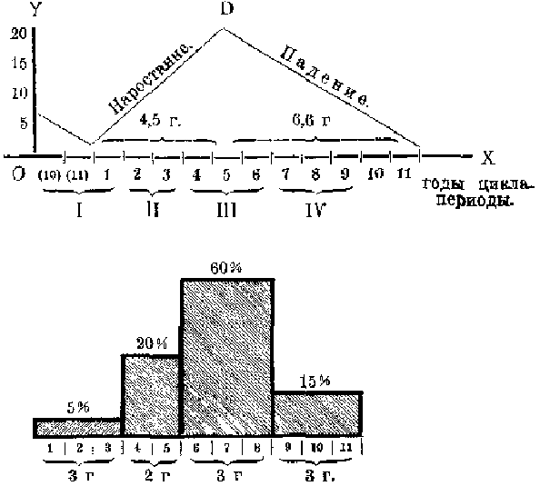
Фиг. 1. Процентное отношение количества возникновений историч. событий к годам и периодам цикла. Средний вывод за 500 лет. (XV-XX в. в.).

Объяснение к графикам

Средние кривые колебаний всемирно-исторического процесса за период времени с V века до Р. Хр. по XX век:
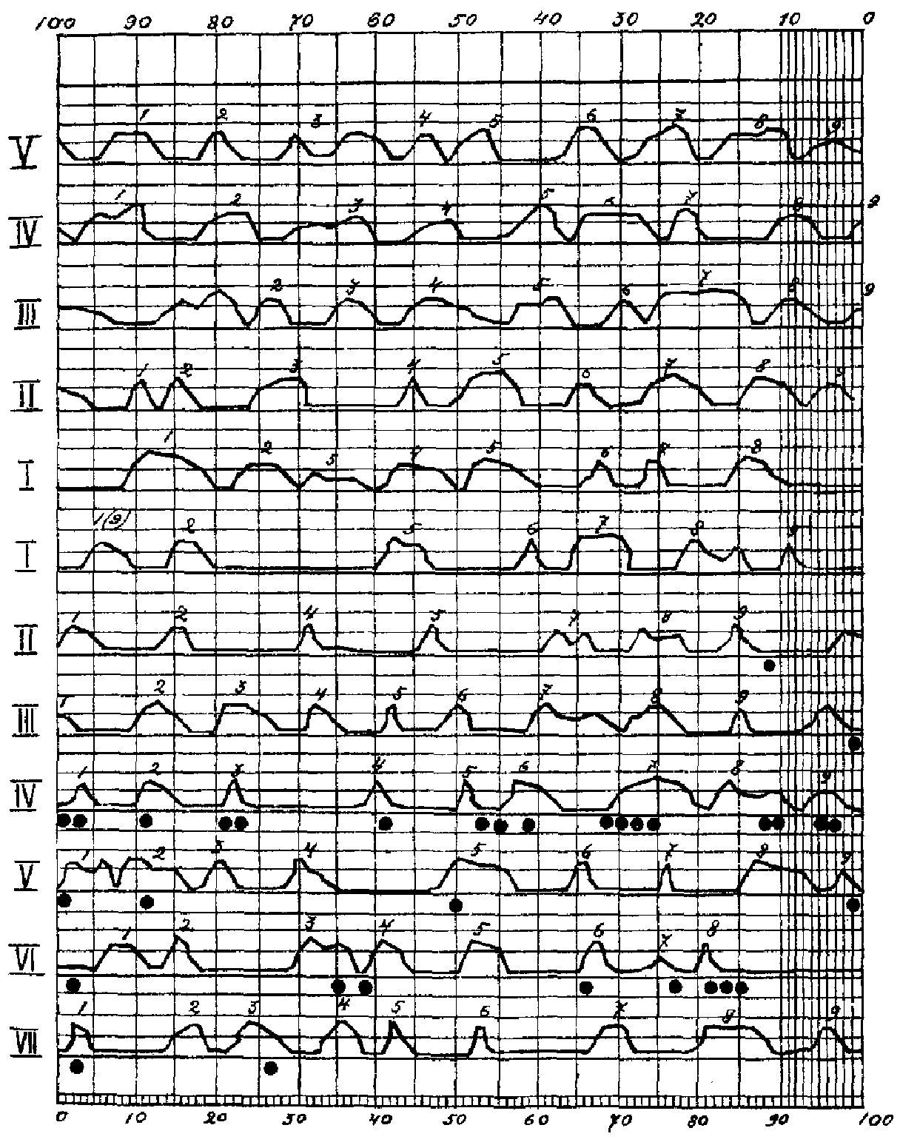
Фиг. 2

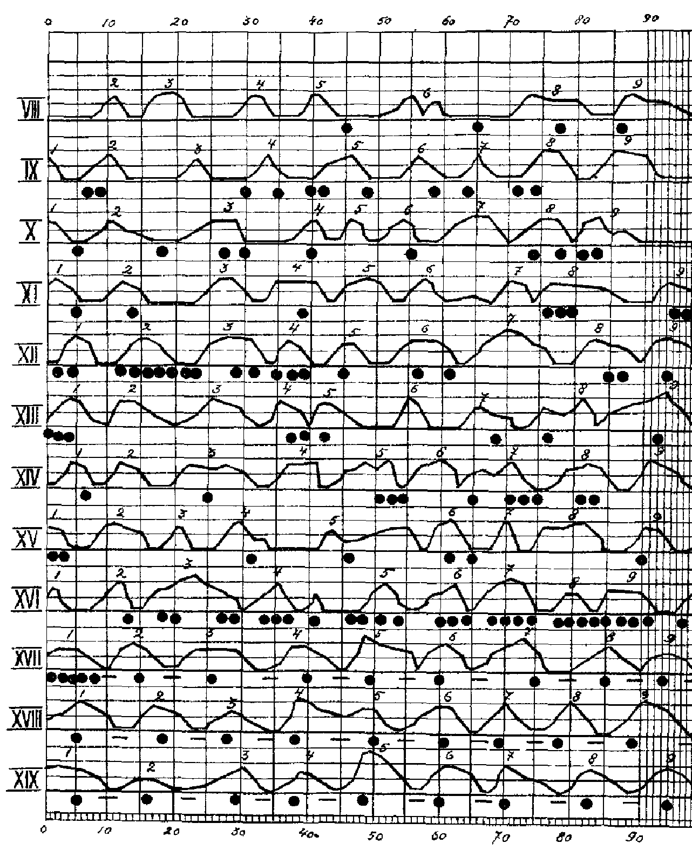
Фиг. 3

По оси абсцисс (горизонтальная линия) отложены года, по оси ординат (вертикальная линия) - количество возникновении важнейших событий всеобщей истории человечества. Точками обозначены до- телескопические, а затем астрономические данные о напряжении деятельности Солнца; тире - минимумы ее.

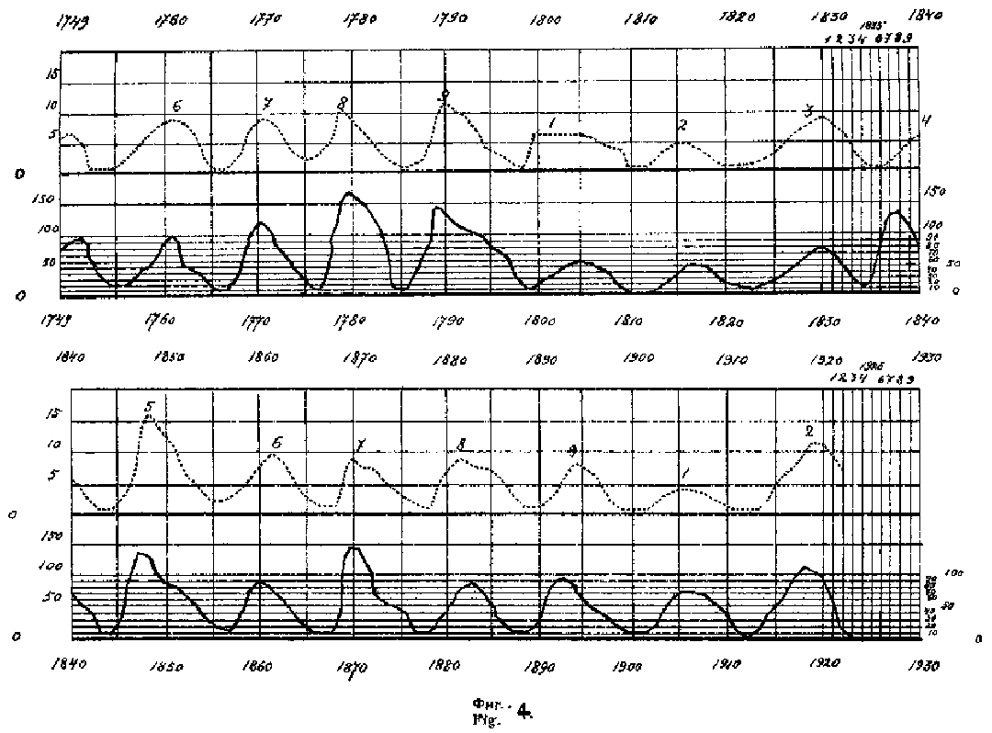
Фиг. 4

Параллелизм кривых: пятнообразовательной деятельности Солнца (нижняя кривая) и всемирной военно-политической активности человечества (верхняя кривая) с 1749 г. по сие время.

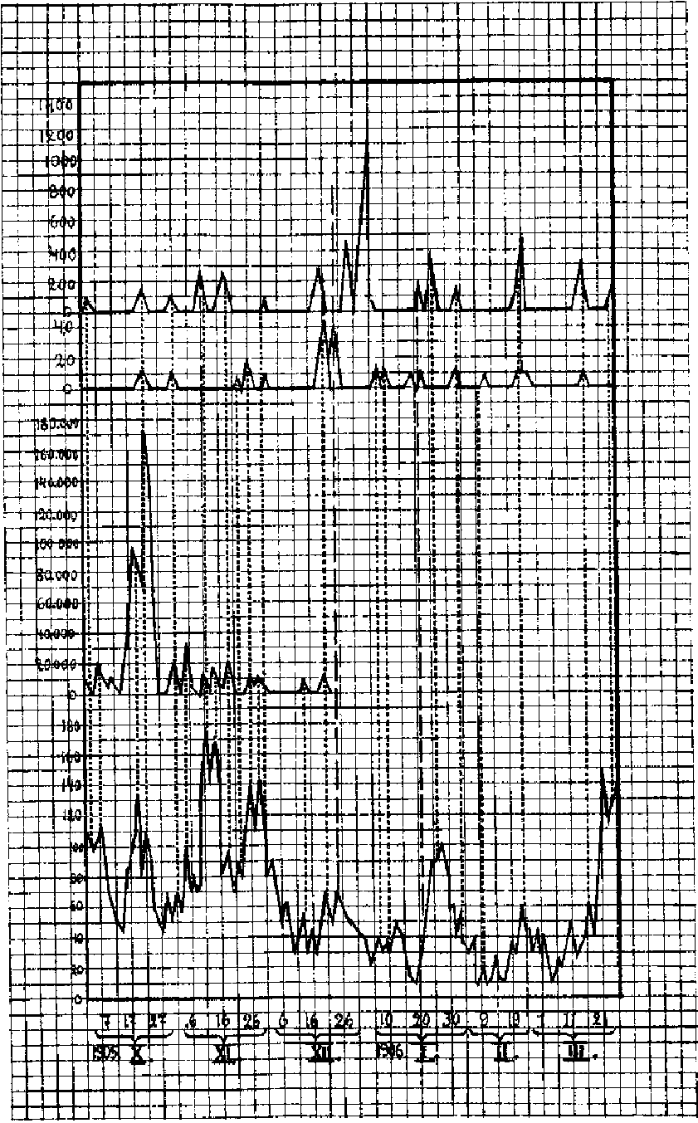
Фиг. 5

Совпадения подъемов в пятнообразовании (нижняя кривая) и вспышек революционной деятельности народных масс России за период с 1 октября 1905 г. по 1 апреля I906 г. (митинги и забастовки; бомбы и покушения; немедленные репрессии).

Вышеизложенное позволяет считать один всеобщий исторический цикл, состоящий из четырех периодов, за образец, как основную единицу отсчета времени исторического процесса, вследствие того, что внутренней структуре каждого цикла соответствует внутренняя структура всех остальных; затем, пользуясь сравнительно-историческим методом, мы сделали опыт исследования всех его психологических и социальных проявлений, дабы затем синтетическим путем вывести законы, управляющие развитием событий в каждом периоде цикла.

Возникшую на основе этих соображений новую отрасль знания мы называем историометрией (Измерение исторического времени посредством физических единиц). За первую и основную измерительную единицу отсчета исторического времени принимается одии цикл солнцедеятельности, равный, в ср. ариф., 11 годам.

Эта единица отсчета исторического времени называется историометрическим циклом, по нашей терминологии. На основании некоторых данных, мы можем сделать допущение о существовании и других (кратных основному) периодов в исторической жизни человечества. Этот вопрос ныне исследуется нами.

Таб. 1. Опыт построения историометрической таблицы (всех народов с V в. до Р. Хр. по XX в.)
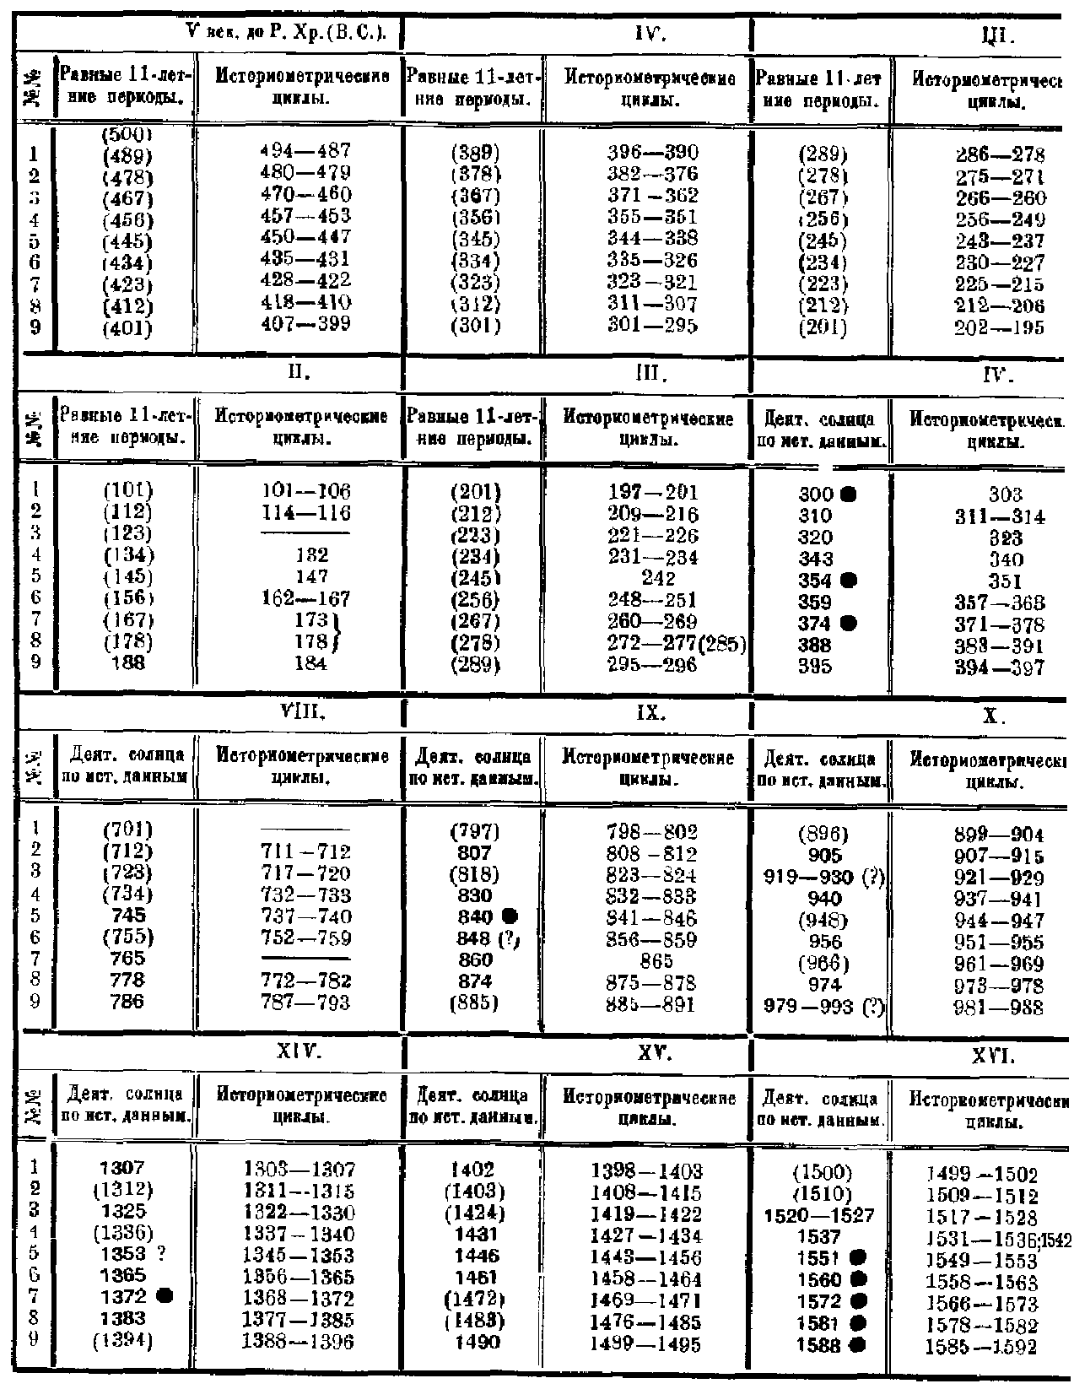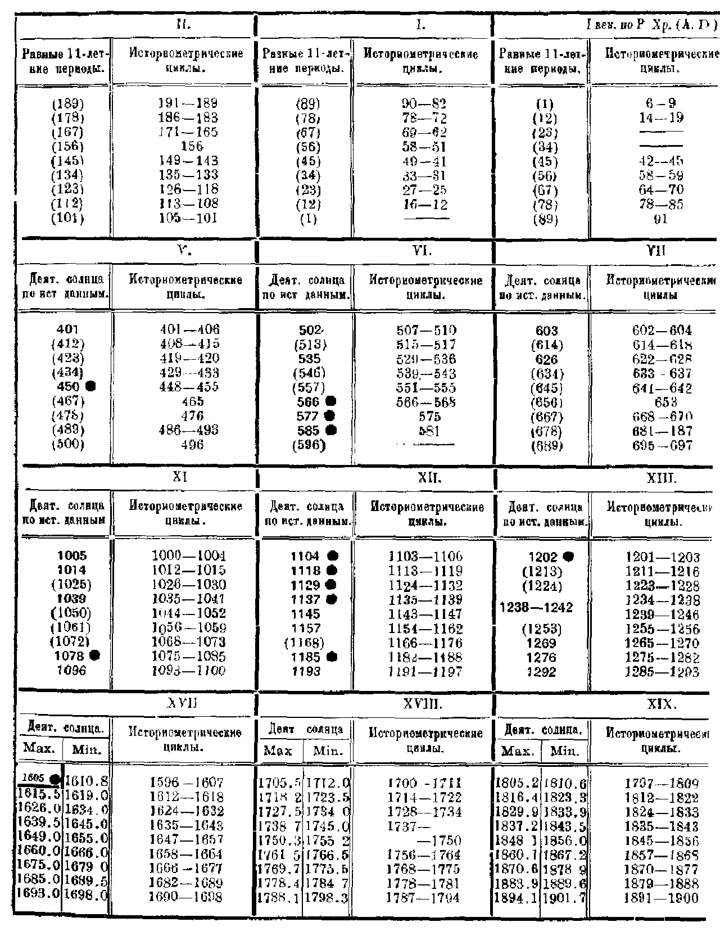

Наглядным подтверждением всего вышесказанного могут служить приведенная здесь историометрическая таблица и графическое изображение колебаний всемирно-исторического процесса , составленные по данным, приложенным к "Исследованию соотношения между пятнообразовательной деятельностью Солнца и течением всемирно-исторического процесса, начиная с V века. до Р. Хр. и по сие время".

Как мы только что говорили, на протяжении всеобщей истории нами было обнаружено в каждом столетии 9 историометрических циклов. Для удобства распределения они были занумерованы (от 1 по 9) и затем расположены в таблицу, первый опыт (Более детальный опыт построения историометрической таблицы, с указанием деят. Солнца в историческую эпоху по Douglass'y и Danjon'y, прилагается вами к "Исследованию) построения которой прилагается здесь и в которую должны быть внесены, при дальнейшем исследовании вопроса, значительные поправки.

Из этой таблицы явствуют лишь размеры скоплений (концентраций) вновь возникающих исторических событий, а равно и размеры пауз между ними, т.е. времени сравнительного затишья и успокоения.

Кроме того, в историометрической таблице сопоставлены для уяснения зависимости между деятельностью Солнца и деятельностью человечества:

1. от V века до Р. Хр. по XVI век по Р. Хр. - равные 11-летние промежутки времени (цифры в скобках).
2. от II века по Р. Хр. по XXII векЧисторические данные о состоянии пятнообразовательной деятельности Солнца (жирным шрифтом набраны вероятные эпохи максимумов; точками отличены наиболее достоверные из них ("Известия Р.О.Л.М. том VII, стр. 232, 1918).
3. От XVII века по XX Век астрономические данные о максимумах и минимумах Солнцедеятельности по новейшим данным ("Meteorotogischen Zeitschrift. Heft 10, s. 327. 1922).

Но в историометрической таблице не показаны моменты высших напряжений повсеместной и всеобщей деятельности человечества.

Последнее ясно представлено кривыми на фиг. 2 и 3 , которые следует считать справедливыми лишь в общих чертах, вследствие возможной неточности исторических данных и некоторых невольных погрешностей учета.

По оси абсцисс (горизонтальная линия) отложены года, по оси ординат (вертикальная линия) - количество начальных моментов важнейших событий всеобщей истории. Точки под кривыми означают даты до-телескопических наблюдений, свидетельствующих о напряжении деятельности Солнца в историческую эпоху, а затем, начиная с XVII века, и астрономические данные. Тире обозначены минимумы. При рассмотрении кривых легко заметить, что от точек в большинстве случаев кривая как бы удаляется вверх; тире наоборот, как бы притягивают ее к себе. Эго значит, что увеличение солнцедеятельности сопутствуемо напряжением совокупной деятельности человечества и наоборот: уменьшение ее совпадает со всеобщим успокоением.

Очень важным следует считать то обстоятельство, что большинство подъемов нашей кривой достигают наивысшей точки подъема, т. н. точки наибольшей плотности, после чего постепенно опускаются. Это показывает, что каждый историометрический цикл, подобно циклу пятнообразовательной деятельности Солнца, имеет момент максимального напряжения, когда события в среде человечества разражаются повсеместно и интенсивно.

Некоторая неточность вышеуказанных совпадений означает лишь недостаточность дотелескопических наблюдений и отчасти неполноту сведений об исторических событиях. Это вполне устраняется за последние четыре столетия когда наша кривая (см. фиг. 4) вполне совпадает со средней кривой активности Солнца.

Кривые, представленные на фиг. 4 за период времени с 1749 по 1922 гг., служат лучшим тому доказательством. Здесь наблюдается почти полная прямолинейность совпадения кривых и равная величина соответствующих ординат.

Что же касается периода древней истории п отчасти средневековья, то как это видно из фиг.2, и в эти эпохи мы замечаем в каждом столетии ровно 9 отчетливо обрисовывающихся концентраций событий всеобщей истории и моменты максимальных напряжений человеческой деятельности. В итоге всего вышеизложенного необходимо допустить, что колебания исторического процесса в древности были также крепко связаны с колебаниями пятнообразовательной деятельности Солнца и подчинены той же закономерности соотношения.

Глава 3. Социально-психологическая характеристика полного цикла.

Побудительным поводом к раздроблению каждого цикла на 4 периода послужили данные, полученные в итоге исследований исторических событий развивавшихся параллельно с соответствующими изменениями cолнцедеятельности. Анализируя ход каждого события в отдельности и затем сравнивая известные этапы его с аналогичными по времени cолнцедеятельности этапами других исторических событий, не трудно было придти к заключению, что, несмотря на отсутствие какой-либо связи между ними, все они протекают как бы по тождественному руслу, делая в известные моменты аналогичные подъемы, повороты и падения. К этому анализу были привлечены самые разнообразные события всемирной истории, начиная с древне-греческих и римских восстаний и походов и кончая революциями и войнами новейшего времени. Формальные соответствия развития исторических явлений, не имеющих иногда между собою ничего общего ни в пространстве, ни в историческом времени, но обладающих определенным паралеллизмом эволюции, являются побудительною причиною предполагать существование некоторого переодически действующего фактора, стоящего вне зависимости от местных временных или пространственных условий и наделяющего течение разнообразных исторических событий внутренне-обязательной, почти универсальной закономерностью и морфологической тождественностью. Отличительные признаки последней хотя и не стационарны, но подвержены колебаниям лишь в известных пределах.

Синтезируя собранный материал, мы получили для каждого периода историометрического цикла следующие, кратко излагаемые здесь, характеристики, своего рода идеал формы, лежащей в основе каждого историометрического цикла, освобожденного от разнообразных случайностей и поверхностных явлений временного или местного значения.

I. Первый период историометрического цикла (период минимальной возбудимости).

Характерные черты этого периода следующие: разрозненность масс, индифферентизм масс к вопросам политическим и военным, миролюбивое настроение масс, уступчивость, терпимость и т. д.

Появление этих психологических признаков у исторически действующих масс человечества в первый период цикла сопровождается, обычно, отсутствием желания какой бы то ни было борьбы за идею или право, а потому влечет за собой легкую капитуляцию, сдачу в плен, бросание оружия, бегство с поля битвы и пр.

Такое поведение отдельных индивидов или целых групп принуждает правящие сферы государства к соответствующим мероприятиям: заключению с врагом ряда перемирий и, наконец, мира; капитуляции на тяжких условиях, открытию дипломатических сношений, объявлению нейтралитета, затем к роспуску войск и т.д. В мемуарах современников и в исторических исследованиях этот период отмечается общим миролюбивым настроением, нежеланием вступать в какие-либо споры, концом военных действий и торжеством принципа невмешательства во многих областях международной и национальной военно-политической жизни. Эти факты историки пытаются объяснить истощением нравственных и физических сил, психическою усталостью после пережитых волнений, разладом государственного единства, прекращением влияния ранее объединяющей причины, небоеспособностью, падением или уходом вождей, потерявших доверие масс и власть над ними и т.д.

Устремления человечества в других сферах деятельности также видоизменятся: поток общественной жизни, попадая в русло успокоения и мира, получает возможность приложить свой тихий ход к достижению иных целей, к решению иных проблем. Здесь берет начало духовная деятельность человека, создаются культурные ценности, чистое искусство и наука ставятся в край угла общественной жизни, сменяя собою бурную накипь недавних дней и обесценивая своими достижениями всё созданное наспех и непрочно. В период минимума человечество стремится к успокоению, отдыхает от тревог предшествовавших лет и набирает физические силы для неотвратимо приближающейся новой эпохи треволнений.

Исследование исторических событий, имевших место в 1-периоде, позволили установить ряд фактов, согласно которым период минимальной возбудимости способствует:

1) заключению мирных договоров;
2) завоевательным экспедициям не массового характера;
3) капитуляции;
4) оккупации;
5) максимальному сокращению парламентаризма;
6) усилению единовластия или правлению немногих.

II. Второй период историометрического циила (период нарастания возбудимости).

Психологическая и историческая сложность этого периода потребовали весьма обширных изысканий, в результате которых нами было собрано значительное количество относящегося к данному периоду материала. Здесь мы принуждены будем ограничиться лишь общим схематическим замечанием.

Уже начало этого периода в исторических сочинениях характеризуется значительно большим подъемом возбуждения масс, чем в период предшествовавший. Единения масс еще нет; только мало-помалу начинают вновь организовываться распавшиеся к периоду минимальной возбудимости партии и группы, намечаются вожди, определяются программы. Сила внушения снова проявляется на массах: государственные деятели, полководцы, ораторы, пресса восстанавливают свое значение. Вопросы, политические и военные, начинают показываться из-за горизонта общественной жизни и постепенно обостряются.

Тенденция к персеверации однородных мыслей замечается повсюду, заполняя собою умственную деятельность масс. Помимо воли индивидов, сосредоточение на однородных военных или политических темах, при наличии, конечно, к тому располагающих причин, постепенно возрастает; идеи, обращающиеся в массах, начинают доминировать.

Еще в разрешении важных государственных вопросов замечаются колебания и нерешительность, еще выводы не созрели окончательно, но уже могут греметь приготовления к войне, международное положение осложняется. Однако еще не решаются выступать в открытую борьбу или объявлять войну: еще медлят, ожидая подходящего момента и предчувствуя его походу посте пенного нарастания общего возбуждения масс. Действительно, вскоре, через год, два, а иногда и меньше, берет вверх единодушное требование масс, направленное на решение тех или иных вопросов. Теперь даже лица, стоящие вдали от военных или политических дел, бывают принуждены присоединить себя к той или иной политической или военной группе.

В конце второго периода, который постепенно может принять бурный характер и обнаружить нетерпение и нервность народных масс, мы замечаем одно из самых важных явлений военно-политической жизни сообществ, а именно: стремление к соединению различных народностей, составляющих данное сообщество, в целях защиты или нападения, и слияние различных политических группировок для противодействия другим политическим группировкам.

Значение этого периода заключается в том, что он полагает основу дальнейшему развитию исторических событий на протяжении данного цикла в данном человеческом сообществе и, отчасти, даже предрешает их ход в период максимальной возбудимости. Рассматриваемый период не всегда и не во всех человеческих сообществах занимает одинаковый промежуток времени; длительность или краткость его определяются состоянием солнцедеятельности - с одной стороны и многообразием политико-экономических и пр. факторов - с другой. Кроме того, данный период принимает, в зависимости от тех же причин, различные формы проявления.

В течение второго периода следует различать три главных фазы в порядке постепенного их развития:

1) возникновение в массах идей;
2) группировка идей, и
3) выявление одной основной идеи в массах данного человеческого сообщества к начальному моменту III периода.

1) Возникновение основных идей во время первой фазы периода нарастания возбудимости находится в прямой зависимости от внутренних государственных политике экономических и международных военно-политических факторов, имеющих в этом случае равноценное значение: экономического состояния государства, степени организованности и устойчивости власти и государственного аппарата, международного положения - угрозы войны, блокады, оккупации и пр., а равно и от различных настроений и идей, блуждающих в больших массах. Если в данный момент в данном сообществе нет никаких факторов недовольства существующим строем или порядком вещей, вышеуказанные явления могут не возникнуть, чем будет обусловлено более или менее спокойное течение историометрического цикла. Однако, все же нет никаких гарантий, что в дальнейшем развитии цикла не возникнут резкие осложнения; действительно, почти всегда, даже при манимальном наличии возбуждающих причин, последующий период может ознаменоваться какими-либо частными событиями с местным участием масс.

2) Носители возникших таким образом идей могут послужить психическим центром образования отдельных групп, объединенных одною основною идеею. Этот процесс протекает в соответствии с классовым сознанием, степенью материального обеспечения и личными качествами каждого отдельного индивида. Образовавшиеся таким путем группы могут выдвинуть из своей среды нового руководителя, чтобы подчинить свое психическое неравновесие определенному психическому центру, где суммируются привходящие идеи, преобразуясь в однообразные директивы и создавая определенные формулы действия организовавшейся группе.

3) Третья фаза развивается из второй и состоит:

a) в выявлении одной верховной идеи, поглощающей многие групповые идеи;
b) объединении целого ряда отдельных групп вокруг верховного психического центра, подчиняющего массу, и
c) массовом сосредоточении на одной идее.
Все три фазы второго периода развиваются иногда вполне механически, без организующего участия действующих индивидов, чем подготовляются совершенно неожиданные эффекты массового единства к приближающемуся началу III периода историометрического цикла - периоду максимальной возбудимости. Таким образом, назревает необходимость разрешения в первую очередь первого основного вопроса, волнующего массы в человеческом сообществе.

III. Третий период историометрического цикла (период максимальной возбудимости).

Это главный этап развития каждого цикла, разрешающий всемирно- исторические проблемы человечества и основополагающий новые исторические эпохи. Он побуждает человечество к величайшим безумствам и величайшим благодеяниям: он воплощает идеи в жизнь путем пролития крови и лязга железа. Если бы мы пожелали дать сравнительно-историческую характеристику этого периода, нам пришлось бы повторить главнейшие события всемирной истории: все они, как показали произведенные сопоставления деятельности Солнца и человека, происходили в эпохи напряжения активности первого. В этом периоде имели место величайшие революции и величайшие столкновения народов, начинавшие новые эры в жизни человечества и оправдывавшие этим страшную формулу Гераклита Темного: "Polemos panton esti pater kai basileus" - война отец и царь всего. Параллелизм деятельности двух удаленных одно от другого веществ - солнечной и мозговой материи - с особенною яркостью и наглядностью проявляется, именно, в течение данного периода.

Здесь мы не можем останавливаться на рассмотрении значительного количества материалов, собранных при исследовании периода максимальной возбудимости. В "Основах Историометрии" этому вопросу уделяется не одна страница. Здесь мы укажем лишь на те главные факторы, наличие которых в массах обусловливает собою возникновение и развитие решающих событий в человеческих сообществах:

1. Возбуждающее действие на массы народных вождей, полководцев, и т.д.;
2. Возбуждающее действие настроений и идей, обращающихся в массах;
3. Быстрота возбудимости от единства психического центра;
4. Размер территориального обхвата массовым движением;
5. интеграция и индивидуализация масс.

Никогда влияние вождей, полководцев не достигает такой огромной силы, как в период максимального напряжения пятнообразовательной деятельности Солнца. В этот период иногда бывает достаточно одного вовремя сказанного слова или одного жеста, чтобы двинуть целые армии и народные массы. Одно мановение вождя увлекает под знамена разнородные национальности, входящие в состав государства, противоречащие партии, составляющие сообщество. В эту эпоху слово вождя - крылатое слово делает изумительное дело: его слушают, ему повинуются, а, между тем, целые потоки увещеваний, раздававшиеся в период минимума на каждом шагу, не могли привести к желанному результату. Теперь даже имя вождя, произнесенное вслух, вызывает могучий подъем воодушевления. Массы идут за вождем слепо, не рассуждая, увлеченные омутом острого возбуждениями экстаза.

Сила влияния вождей механически выдвигает одаренных личностей над массами, не считаясь с традиционными нормами и установившимися законами. И вот, на верхах массовых движений мы видим величайших военных и политических гениев, каких только знавало человечество, духовных вождей, поборников свободы, основателей различных человеческих ассоциаций. Все они, пробившись сквозь толщу народов, как яркие воплощения устремлений масс данного момента, уже возглавляют их и при их помощи кладут начала новым человеческим образованиям, новым формам социальной жизни, новым видам духовных исканий. Подобные выдвижения, как показывает специальное исследование всеобщей истории, могут совершаться лишь в случае единения масс, а последнее наблюдается исключительно в эпохи и моменты усиленной деятельности Солнца.

Не менее важное значение имеют идеи, обращающиеся в массах к периоду максимальной возбудимости. В этом случае влияние изустной агитации, а также прессы может приобрести решающее значение на исход того или иного политического или военного движения.

Период максимальной возбудимости, по справедливости, может быть назван периодом выявления лица народных масс и звучанием голоса народа. Историки становятся в тупик перед фактами, указывающими на то, что идеи, о которых не смели говорить год два тому назад, теперь высказывались открыто и смело, массы становились нетерпеливее, беспокойнее, возбужденнее; они начинали возвышать голос, требовать и вооружаться. Демонстрации делались злобнее и неприязненнее, народные собрания не протекали мирно: массы властно требовали с мечом в руке признания своих решений; порывы более не сдерживались и, немедля подхваченные массами, вели к ниспровержению всего того, что волновало и тревожило умы. Единичные капризы и выходки тотчас становились законом, и каре предавался всякий, кто пытался противоречить им; населением овладевала глубокая ненависть к своим врагам, которые предавались истреблению, будучи парализованы каким-то дивным волшебством.

В период максимальной возбудимости иногда бывает достаточно малейшего повода, чтобы массы воспламенились, подняли восстание или двинулись на войну. Даже один слух, пущенный в обращение массам, может повлечь всеобщее волнение и мятеж. То, что в период минимума вызывает обычно спокойное обсуждение, в рассматриваемое время возбуждает массы и влечет восстания, войны, кровавые эпизоды. Массы жаждут движения, войска сдерживаются с трудом, солдаты склонны к мятежу, народ - к анархии. Словом, возбуждение возрастает необычайно и человеческий организм как бы требует разряда. Это объясняется тем, что совокупность указанных .причин вызывает резкое изменение нервно-психического тонуса масс, повышая их нервно- психическую реакцию на внешние раздражения. Индивиды оказываются не в состоянии подавить своей повышенной рефлекторной возбудимости, обнаруживая очень значительные реакции даже на слабые и ничтожные раздражения.

Записки современников свидетельствуют о поразительной быстроте распространения народных восстаний и массовых движений вообще, имевших место в период максимальной возбудимости. Вот, например, несколько описаний скорости распространения восстаний, почерпнутые из разных источников: восстание охватило страну с необычайною быстротою; в несколько дней были подняты на ноги огромные области; к восставшим присоединялось все население, как по мановению магического жезла; мятеж распространился по государству с быстротой урагана; восстание вспыхнуло почти одновременно в разных частях страны, привлекая под свои знамена огромные толпы народа; гул восстания со скоростью громового удара прокатился над всей страной; пламя международной войны охватило огромные пространства и все народонаселение - от мала до велика приняло участие в восстании. Недаром еще Тит Ливии назвал социальные конфликты "заразительным мором".

Помимо быстроты распространения массовых движений, следует отметить так же и значительность территориального обхвата. Действительно, восстание, начавшееся где-либо в одном государстве, может, при наличии известных условий, проникнуть и в соседние страны. История знает примеры, когда войны, восстания и другие массовые движения, в небольшой промежуток времени, охватывали огромные пространства - Земли многих народов и даже целые континенты.

Основою вышеизложенного является единодушие масс, которое особенно отчетливо обрисовывается в этот период при разрешении каких-либо военных или политических вопросов. Теперь, по одному зову вождя, могут собраться под боевые знамена десятки, сотни тысяч людей, воодушевленных одною мыслью, одним желанием. На месте вражды воцаряется единодушие и общая мысль воспламеняет умы. Это единодушие в период максимального возбуждения способно на чудеса; даже недавние враги и те могут сделаться друзьями, чтобы противостоять вместе сильнейшей и грозной опасности или чтобы решить общий и важный для всех вопрос. В такие моменты отчасти стушевывается национальность, партийность, социальное положение; частные распри затихают и все, кто должен, спешить указанным сборным пунктам. Словом, во имя каких-либо военных предприятий, походов, восстаний и пр. в стране устанавливается полное согласие и мир между противоречивыми и ранее враждовавшими элементами государства. В такие моменты вся страна, как один человек, готова преследовать намеченную цель. Это сознание единства полной солидарности в массах уничтожает все споры и пререкания. Психическое заражение или взаимовнушение достигает своей наивысшей точки, и массы превращаются в собирательную личность, коллектив индивидуализируется.

Это влечет за собою различные явления, свойственные всякой борьбе, и массовые движения обычно претерпевают аномальные уклонения. Иногда разгар борьбы вскрывает всю обширную область человеческого безумия, неуравновешенности и страсти. Стихийные насилия, ожесточение, остервенение, эпилептическое исступление, жажда мщения, эпидемии убийств, паник, погромов, опустошительных набегов, отчаянных битв, массовых истреблении, кровавых бань, а также мятежи, бунтарства, сопряженные с проявлением фанатизма и героизма, достигают своего апогея. Массы и толпы могут ликовать при виде самых ужасных насилий, зверств, убийств. Ими изобретаются мучительнейшие казни. Безумие воплощается в жизнь. То, что считалось невозможным и диким в период минимальной возбудимости, в период максимума вполне может идти рука об руку с моралью и возвышенностью преследуемых идеалов. Перед этими порывами и проявлениями как масс, так и отдельных индивидов, вследствие необычайного состояния психического возбуждения, должны заглохнуть чувства опасности, самосохранения, даже инстинкт.

Таким образом, подготовляется почва для решения вопросов всемирно-исторического характера - та почва, на которой воздвигаются системы человеческих сообществ. Здесь происходят события, едва ли имеющие равных себе в прочих периодах историометрического цикла. Мы констатируем факт, что величайшие революции, войны и прочие массовые движения, созидавшие системы государств, полагавшие начало поворотным пунктам истории и колебавшие жизнь человечества на территориях целых материков, стремятся совпадать с эпохою максимального напряжения солнцедеятельности и развить наивысшую интенсивность в моменты его наивысших напряжений.

Исследование исторических событий, имевших место в III периоде, позволило установить ряд фактов, согласно которым период максимальной возбудимости способствует:

1) объединению масс;
2) выдвижению вождей, полководцев, государственных деятелей;
3) торжеству идей, поддержанных массами;
4) максимальному развитию парламентаризма;
5) демократическим и социальным реформам;
6) народовластию, и ограничению единовластия;
7) восстаниям и смутам, бунтам, мятежам, революциям;
8) войнам, походам, экспедициям;
9) эмиграциям, переселениям, гонениям и др. вспышкам массовой деятельности человека.

Иллюстрацией вышеизложенного могут послужить несколько примеров из огромного числа совпадений солнечной и человеческой активности, встречающихся на протяжении всемирной истории.

Цифрами обозначены даты эпох (амплит. 2-3 г.) максимальной деятельности Солнца (по летописям, хроникам и астрономич. данным), вполне синхроничной с важнейшими историческими событиями.

Поворотные пункты всемирной истории:

1492 - падение мусульманского ига в Испании; открытие Америки; начало новой истории.
1789 - великая Французская революция; начало новейшей истории.
1917 - Революция в России, имеющая всемирно-историческое значение.

Важнейшие восстания и революции:

1306 - великое восстание в Англии;
1358 - " " во Франции;
1368 - " " в Китае;
1381 - " " в Англии;
1525 - " " в Германии;
1648 - революция в Англии;
1789 - " во Франции;
1830 - Июльская революция;
1848 - Февральская революция и общеевроп. кризис;
1860 - восстание в Италии;
1870 - Парижская Коммуна;
1905, 1917 - Революция в России.

Крестовые походы:

1094-96 - I крестовый поход.
1147 - II " "
1187 - III " "
1194 - IV " "
1212 - крестовый поход. детей.
1224 - V крестовый поход.
1270 - VII " "
VI крест. поход, начавш. в 1248 г. (минимум) был соверш. не массами, а Людовиком IX с небольшим количеством войск.

Переселения народов:
374; 409; 449-481-452; 568.

Массовые гонения на евреев:
1093 - Ю. Европа;
1144 - Германия и Италия;
1182 - Франция;
1215 - 3. Европа.
1290 - Англия;
1306 - Франция;
1348 - Европа;
1391-94 - Испания, Франция;
1481 - Испания;
1491-94 - Испания, Литва;
1704 - Украина;
1830 - Европа;
1849 - Европа;
1881-82 - Россия, Венгрия и др.;

Гонения на христиан:
303; 362; 575; и другие.

Кровавые эпизоды всеобщей истории:
1185 - избиение латинян в Фессалониках;
1204 - разрушение Византии;
1520 - бойня в Стокгольме;
1560 - резня в Васси;
1572 - Варфоломеевская ночь во Франции;
1588 - Лондонские казни;
1739 - Делийская резня;
1768 - Уманьская резня;
1792 - Сентябрьские убийства (след. minimum в 1799) во Франции;
1860 - резня христиан на Востоке;
1896 - резня в Константинополе и мн. др.

Выдвижение народных и духовных вождей, реформаторов, полководцев, государ. деятелей.
395 - Аларих;
441 - Аттила;
536 - Витигес;
536 - Велизарий;
622 - Магомет;
719 - Карл Мартель;
1096 - Петр Амьенский;
1146 - Бернар Клервосский;
1306 - Роберт Брюс;
1365 - Виклиф;
1367 - Тамерлан;
1381 - Уот Тайлер;
1402-1412 - Гус;
1420 - Иван Жижка;
1429 - Ж. д'Арк;
1489 - Савонарола;
1519-1525 - Лютер; Цвингли; Ваза; Мюллер;
1537 - Иг. Лайола;
1605 - Лже-Дмитрий;
1605 - В. Шуйский.
1612 (max. 1615) Минин, Пожарский.
1625 - Жмайла;
1625 - Ришелье;
1626 - Валленштейн;
1637-1639 - Павлюк, Гуня; Остраница; Александр Лесли;
1648 - Б. Хмельницкий;
1648 - Ол. Кромвель;
1648 - Евг. Савойский;
1769 - Гайдер-Али;
1777 - Лафайет;
1777 - Вашингтон;
1788 - Суворов;
1805 - Веллингтон;
1839 - Шамиль;
1948-1960 - Гарибальди;
1870 - Мольтке;
1870 - Гамбетта;
1917 - Керенский;
1917 - Ленин.

На основании вышеизложенного можно сделать предположение, что такие выдающиеся лица древности, как Мильтиад, Фемистокл, Кимон, Перикл, Лизандр, Пелоиид, Эпаминонд, Ганнибал, Марий, Сулла, Спартак, Кателина, Верцингеторикс, Цезарь, Германик, Цивилис и мн. другие впервые появившись на арене обще-ственной жизни, или впервые приобрели общественное значение в эпохи максимумов пятнообразовательной деятельности Солнца (По историометрической таблице легко увидеть, что перечисленные лица выдвинулись как раз в серединах концентраций исторических событий).

Обратим внимание на таб. 2 , представляющую собою распределение всех важнейших битв с V в. до Р.Хр по год Р.Хр.

Таб. 2. Важнейшие битвы VII-I в.в. до Р.Хр.
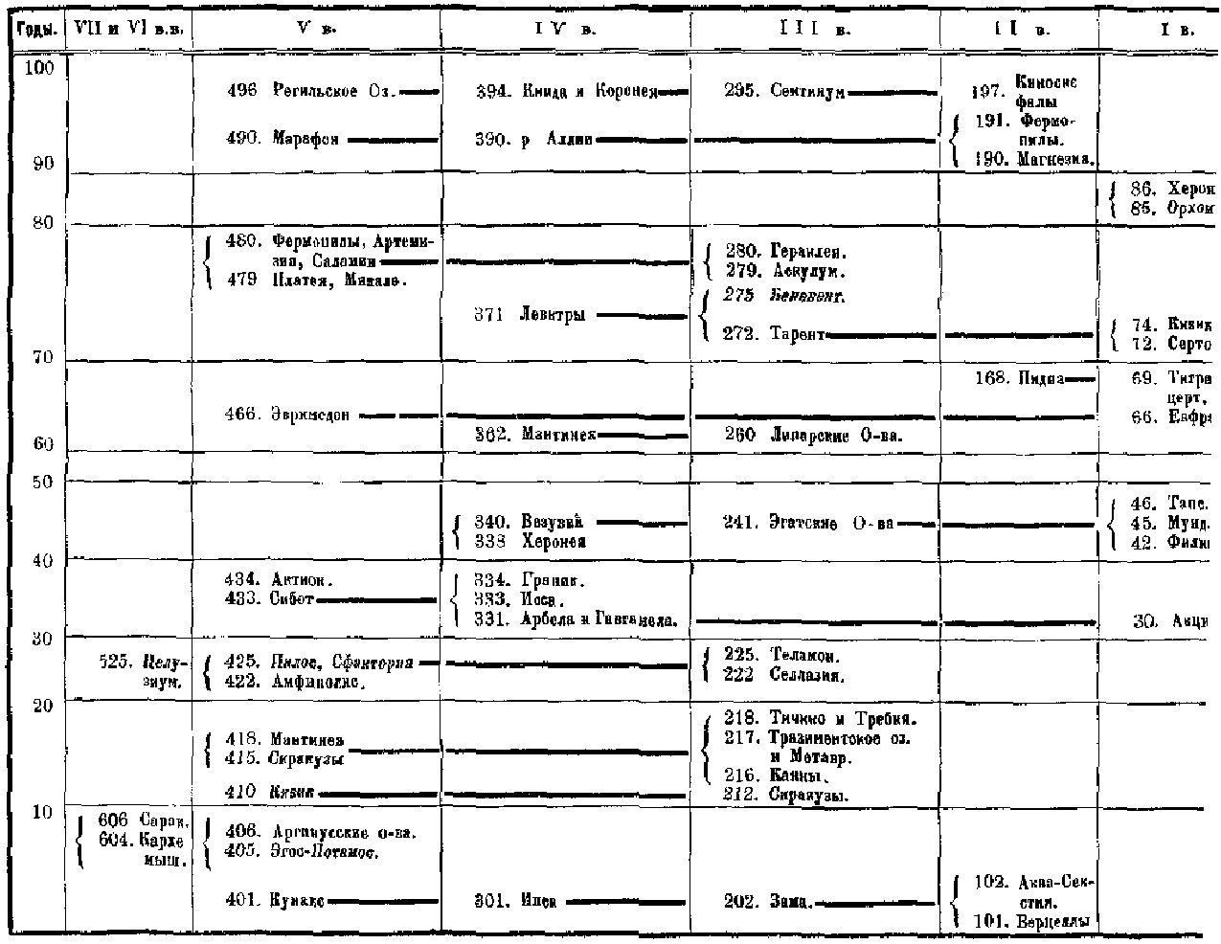

Расположив даты замечательнейших битв древности за 5 веков по столетиям и десятилетиям, легко усмотреть две бросающихся в глаза закономерности, которые наблюдаются в распределении данных событий во времени. Первая из них заключается в изумительном совпадении цифр, стоящих на месте единиц и десятков любой исторической даты одного столетия с цифрами, стоящими на месте соответствующих единиц и десятков в исторической дате другого столетия, или через одно-два-три столетия, Например:

496 — 394 — 295 — 197 466 — 66 418 — 218
490 — 390 — 191/190 362 — 260 410 — 212
480/479 — 280 279 340 — 241 — 42 606/604 — 406/405
371 — 272 — 74/72 433 — 333/331 — 30 401 — 301 — 202 - 102/101
168 — 69 526 — 425 — 225

Другая закономерность наблюдается в распределении этих же дат в каждом столетии. Оказывается, что даты, указанных битв отстоят одна от другой, в большинстве случаев, на числа, кратные 10-11 годам, т. е. на промежуток времени между одним и другим максимумом солнцедеятельности. Например:

V век: 490—480; 466—433; 433—425; 425—415; 415—405;
IV век: 390—371; 371—362; 362—340; 340—331; 381—301;
III век: 280—272; 272—270; 260—241; 241—222; 222—212; 212—202;
II век: 197—190; 190—168; 168—102;
I век: 86—74; 74—66; 66—46; 46—80.

Возьмем еще несколько примеров, показывающих ту же кратность дат многих исторических событий:

375 476 (101 г.) главные волны велик. переселения народов;
622 632 ( 10 л.) эпоха деятельности Магомета;
12241235 ( 11 л.) главные волны нашествия татар на Россию;
13801480 (100л.) главные этапы свержения татарского ига;
13891448 ( 59 л.) гл. этапы борьбы турок с христианским миром; 1-ая и 2-ая битвы на Косовом поле;
14601471 ( 11 л.) гл. этапы войны А. и Б. Розы в Англии;
14811492 ( 11 л.) гл. этапы борьбы с маврами в Испании;
14891498 ( 9 л.) эпоха деятельности Савонаролы;
15621572 ( Юл.) два кровавых эпизода: бойня в Васси и Варфоломеевская Ночь;
16141789 (max.max.) годы двух созывов Etats generaux во Франции;
с 1614 г. (max. солнцедеят.) по 1789 (max. солнцедеят.) Etats generaux не созывались вовсе;
17021714 (12 л.) война за Испанское наследство;
17891804 (15 л. max.max.) конечные этапы республик, строя времени В. Ф. Революции;
18301848 (max.max.) июльская револ. во Франции февральская револ. и общеевропейский кризис;
18481860 (max.max.) восстания Гарибальди;
19051917 (max.max) 1 и 2 революции в России.

Подобных примеров можно было бы привести много.

Таким образом, по эпохам максимумов, от максимума до максимума, а иногда и через несколько максимумов, колеблется историческая жизнь народов, следуя директивам космического фактора. Эти колебания можно обнаружить на протяжении всей истории человечества. Если мы, напр., попробуем наметить главные этапы в жизни греческих государств и Рима, то убедимся в замечательном их распределении.

В том же соотношении с деятельностью Солнца находятся и все прочие массовые явления, имеющие место в человеческих сообществах, а именно:

1) Образование религиозных, военных, политических, художественных, торговых корпораций, ассоциаций, союзов, лиг, товариществ и пр. Наприм.

Союз Ломбардских городов ..... 1167 (maximum солнцедеят.)
" Ганзейских " 1241 " "
" Швейцарских " 1352 " "
" Швабских " 1381 " "
Камбрейская лига 1508 " "
Ратисбонская " 1524 " "
Шмалькальденская лига 1530 " "
Лига свящ. Единения (1576) " "
(Максим. актив. лиги свящ. един.).1587-88 " "
Аугсбургская лига 1686 " "

2) Распространение различных учений политических, религиозных и пр.; распространение ересей и религиозных смут, паломничества, политических заговоров подчинены той же закономерности. Так напр., социальные "теории pacпространялись, главным образом, в периоды максимальной возбудимости: женевские и лионские анархисты188082 г.г., парижские и лютихские анарх.1892. Проследим в кратких чертах историю революционного движения в России в прошлом столетии (по проф. А. Туну и др.).

1815 Арзамас; 1816 (max.) первое в России политическое о-во; 1817 первое в России тайное о-во (Пестель); 1825 (нач. назр. max.) восстание декабристов: 1837 (max.) кружок Станкевича: 1848 (max.) кружок Петрашевского; 1861 (max.) освобождение крестьян; 1862 волнения в России; 1868 (min. сонцед.) закрытие журн. "Колокол", вследствие падения тиража до min.; 1869 (max. в 1870 г. нач. распростран. социалистич. учений; 1870 Народное дело; краткое возрожден. Колокола. Кружок Чайковского; 1871 Нечаевский процесс; 1872 деят. Бакунина и Лаврова; начало эпохи хождения в народ; о-во Долгушина; 1875 (к minimum'y) дезорганизация социалистич. пропаганды в России; 187677 Земля и Воля, "0бщее дело"; 18789 назревание солнечной деятельности ознаменовалось переходом к терроризму; 1879 нач. основ, рев. раб. организации под руков. Исп. Комитета; 188081 (к max.) оживление рев. движения в России: крестьянские волнения, бунты, вооруженные сопротивления полиции и войскам, покушения, убийства, массовые еврейские погромы; 18791882 возникают рево-люцион. органы: "Народ. Воля", Черный передел, Зерно; Вольное Слово, Правда, Балтийский федералист и др.; 1887(к min.)1895 затишье револ. движ. в России.

3) Локализация возбуждения в различных идеях а также на увеселениях, зрелищах и пр. Напр., идеи всех 8 крестовых походов, без исключения, получили свое начало и особенно интенсивно распространялись в периоды максимального напряжения деят. Солнца. Идея о светопреставлении, долженствовавшим произойти в 1000 году нашей эры, начала волновать мир средневековья еще за 10 лет до ожидавшегося события (993 г.max.). Идея о мире Господнем, возникшая в 1030 (max.), распространилась по всей Еоропе в 1040 (max,), фронда во Франции 16481653 г.г. (max.); процесс Дрейфуса 1894-96 г.г. (max.) и мн. др.

4) Массовые болезненные проявления нервно-психической деят. человека развиваются, главн, образом, в эпохи напряжения пятнообразования. Напр.:
1374 г. Виттова пляска;
1500 г. Увертетская психич. эпидемия;
1630 г. психическая эпид. в Мадриде;
1642 г. " " , Лувье;
1728 г 1738 гг. Сен-Медарская психич. эпидемия.

5) Нельзя также не отметить того факта, что патологические эпидемии и пандемии чрезвычайно часто совпадают с периодом максимума.

Остановим наше внимание на развитии эпидемий холеры (cholera asiatica).

Исторические сведения о холере невелики. Ozanam утверждает, что холера была известна еще во времена Гиппократа, свирепствовала, главным образом, в Китае, когда и была описана китайским врачом Iang-Chon-Ко. По Haeser'y эпидемия холеры захватила в первой половине XI в. значительные области в Индии, часть азиатского материка и появилась в Константинополе.

Первые точные указания об опустошительных эпидемиях холеры в XIV в. мы находим у персидских писателей между 1364 и 1376 г.г. Русские летописи упоминают о наблюдениях солн. пятен в 1365 г. Китайские летописцы (по Hira-gama) говорят о больших пятнах на Солнце, виденных невооруженным глазом в 1370 г., т.е. как раз в период сильнейшего разгара холерных эпидемий, описанных персами. По Riegler'y эпидемия холеры появилась в Константинополе, Сирии, Аравии, Египте незадолго до завоевания Византии турками. Французский путешественник Sonnerat описал опустошительную эпидемию холеры в Индии, где она в течение трех лет с 1768 г. по 1771 г. унесла около 60000 жертв. Увеличение солнечной деятельности отмечено Штаудахером (Jean Gaspard Staudacher) в Нюрнберге и друг. наблюдателями в 1769 г., т.е. точно в период распространения холеры в Индии. Несомненны данные о значительных эпидемиях холеры на Коромандельском берегу в 1774 - 1780 г.г. Maximum солнцедеятельности отнесен к 1778 году. Известна эпидемия в Транквебаре, Мадрасе и пр. местах Индии в 17871790 г.г. Maximum пятнообразования отмечен астрономами в 1788 году.

Приблизительно с этого времени, благодаря развитию медицинских знаний, ведется строгий учет эпидемических распространений холеры, которая периодически совершает кругосветные путешествия и систематически посещает Европу, куда заглянула впервые в 1830 г. (max. солнцедеят.), если не считать кратковременного быстро потухшего пребывания ее в г. Астрахани в 1823 г. (min. солнцедеят.).

При исследовании распространения холерных эпидемий и пандемий (т.е. всеобщих эпидемий) мы придерживались порядка, принятого ныне в медицинской эпидемиологии, хотя следует заметить, что разделение движений холеры на какие-либо периоды не вполне точно. Дело в том, что холера никогда не исчезает с лица Земли, а лишь по временам затихает, сосредоточившись в каком- либо участке, чтобы снова с прежнею силою завоевать огромные пространства. Вот эти-то периоды затишья поразительно совпадают с затишьем пятнообразовательной деят. Солнца. Наоборот, при увеличении жизнедеятельности светила, холерные эпидемии иногда принимают всеобщий, угрожающий характер.

Сказанное с достаточною ясностью выражено в таблице 3, заимствованной, в некотором сокращении, из нашего специального исследования данного вопроса.

Таб. 3. Соотношение между развитием пандемий холеры в XIX ст.
и пятнообразовательною деятельностью Солнца.
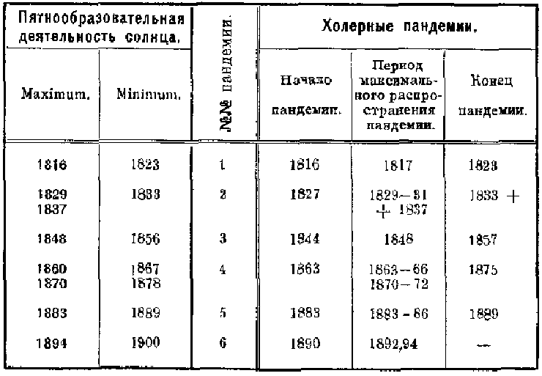

Чумные эпидемии и пандемии несколько уклоняются от точной одновременности с ходом периодических процессов на Солнце, но статистический подсчет свидетельствует, что состояние Солнца и связанное с ним состояние человечества также отражается на развитии и распространении чумных микроорганизмов. За период времени в несколько столетий пандемии чумы совпадали с эпохою максимумов солнцедеятельности около 30 раз, с эпохою минимумов - 8 раз; между макс. - мин. - 6 раз и между мин. - макс. - 2 раза (Исследование этого вопроса нами еще не закончено).

Сильнейшие эпидемии инфекционных болезней, как показали произведенные сопоставления, также очень часто совпадают с максимумами активности Солнца.

IV. Четвертый период историометрического цикла (период падения возбудимости).

Период падения возбудимости в историко-психологическом отношении не менее интересен, чем предшествовавшие ему периоды. Он может также изобиловать крупными событиями, но, обычно, в этом периоде лишь завершаются те из них, которые возникли далее.

Период падения возбудимости является как бы отголоском предшествовавшего ему бурного периода борьбы, волнений, высшая степень напряженности которых уже миновала, и чувствуется общая потребность в успокоении и мире. Если идет война - жар ее мало по малу угасает, наблюдается вялость в военных действиях, темп их замедляется.

Теперь впервые начинает ощущаться пресыщение войною, грабежом, кровью. Соблюдение военных обязательств, договоров перестает быть необходимым; союзные страны не дают боевой поддержки; сепаратизм начинает появляться все чаще и чаще; военные союзы распадаются.

Ещё продолжающиеся передвижения войск походят на судороги умирающего, и толпы воинов с тем же нетерпением жаждут мира, как недавно жаждали войны. В это время движение вражеских войск, если последние еще достаточно дисциплинированы, не встречает серьезного сопротивления. Между тем, так недавно вся страна встречала появление врагов огнем и мечем. Постепенно армии превращаются в непослушное стадо и быстро редеют; солдаты разбегаются толпами, стремясь домой, а общее воинственное настроение в массах сменяется миролюбивым.

Вожди, полководцы, ораторы теряют те силы, которые в предшествовавший период сковывали массы и принуждали их к повиновению. Массы уже с трудом подчиняются внушению.

Вновь возникшие войны или восстания не разгораются, а быстро утихают, заканчивать миром на снисходительных условиях. Если годом или двумя ранее и можно было бы поднять восстание теперь это не удается и все попытки ни к чему не приведут. Историки часто удивляются тому факту, что элементы противодействия не собираются воедино, как это имело место в жизни страны так недавно, не возмущаются, не поднимаются одновременно во многих местах, а, наоборот, медлят, не решаются, действуя своею медлительностью разлагающим образом на все военные или политические союзы.
Это отсутствие единодушия в четвертом периоде историометрического цикла может быть названо подводным камнем, о который рискует разбиться всякое вновь-начатое восстание, всякая массовая деятельность, ибо сосредоточенное действие, вследствие уменьшения и расслабления связующих сил, становится уже невозможным. Затеянные походы или военные экспедиции подготовляются без воодушевления, даже с явным несочувствием. Восторженное настроение масс в пользу реформ, народного представительства, войн, восстаний и пр. ослабевает, сменяясь полным равнодушием. Действительно, все высказывают склонность к примирению, начинаются толки о мире. Эти толки слышатся в странах самых воинственных.

Понижение степени единодушного общения масс вызывает споры и разлад в коллективах, союзах, государствах. Последнее обстоятельство делает все человеческие группировки небоеспособными и нерешительными.

Вышесказанное в своей сложной совокупности приводит к отказу от недавних притязаний, и требования, которые ранее отстаивались с пеною у рта, сокращаются до минимума.

Наконец, общий упадок сменяется таким психо-физическим состоянием, которое может быть названо энервацией. Народные собрания и представительства разгоняются без протеста, восстания подавляются с легкостью, войны не разгораются, и мирные переговоры механически вызываются депрессивным состоянием масс, чему зачастую способствует физическое истощение и усталость.

Такова в кратких чертах морфологическая тождественность всех исторических циклов - "универсальные" смены поведения действующих масс человечества в течение каждого историометрического цикла.

Здесь мы известным образом схематизируем исторические явления, связанные с состоянием Солнцедеятельности. Не может быть сомнения в том, что все эти явления гораздо сложнее и запутаннее, чем они представлены у нас. Но, пользуясь этой схематизацией, которую во многих отношениях следует считать, как предварительную, мы можем идти вперед в объективном изучении данного вопроса. Остановимся теперь на некоторых общих замечаниях, касающихся течения историометрического цикла.

Смены поведения человечества особенно выпукло выступают при развитии длительных исторических явлений. Здесь ярко обрисовываются этапы то огромной энергии, подъема и воодушевления, то постепенный упадок этой энергии с переходом в состояние усталости и апатии. Затем, по истечении некоторого времени скова замечается общее оживление, волнение, нарастание возбуждения и наконец подъем политического или военного энтузиазма, свойственный периоду максимума. Длительные исторические явления, начавшиеся со второго периода историометрического цикла, дают идеальный пример изменений: на всем протяжении цикла. Все крупнейшие исторические события, охватывавшие целые страны и тянувшиеся несколько десятков лет, в своем развитии были подчинены колебаниям по циклу, что легко увидеть при изучений какого либо события в связи с изменением пятнообразовательных процессов на Солнце.

Правда, столь рельефное выделение различных периодов историометрического цикла не всегда бывает осуществимо; иногда приходится лишь ощупью подходить к определению их, угадывая границы по настроению масс народов, по их стремлениям, по духу истории данного момента.

Как известно, возмущение солнечной материи, выражающееся в появлении пятен, иногда возникает несколько быстрее, чем утихает, хотя промежуток времени между минимумом и следующим ближайшим максимумом, в среднем, почти равен промежутку времени между максимумом: и следующим ближайшим минимумом.

Количество исторических событий и, главное, степень интенсивности их развития стремятся во всех подробностях следовать изменениям кривой Солнцедеятельности, но в некоторых периодах историометрического цикла претерпевают значительные уклонения. Так иногда общечеловеческая деятельность достигает своего максимума незадолго до максимума Солнцедеятельности и остается на такой же высоте некоторое время и в начале IV периода. Бывает также, что максимум обще-человеческой военной и политической деятельности наступает не вполне одновременно с солнечным максимумом, а несколько запаздывает. Но если мы начертим среднюю кривую нескольких периодов пятно- образовательной деятельности Солнца, то она вполне совпадает с средней кривой нескольких историометрических циклов. Это показывает несомненную связь, существующую между этими двумя явлениями.

Кроме того, часто наблюдаются неправильности в отношении постепенного увеличения количества исторических событий с средним увеличением активности Солнца. Тогда кривая историометрического цикла лишь отдаленно напоминает синусоидальный ход явления; она похожа скорее на суточный ход температуры тифозного больного, подобный зубьям полукруглой пилы. Здесь наблюдаются резкие подъемы и падения, сдвиги и перебои. Все они зависят от самых много-образных, неподдающихся учету, частных, военных и политических причин, имеющих место в человеческих сообществах. Однако, необходимо заметить, что подъемы и падения в ходе кривой историометрического цикла могут возникнуть вследствие резких колебаний Солнцедеятельности. Это представляет из себя факт величайшей важности. Сюда следует отнести так же и то, что быстрое увеличение пятнообразования после минимума иногда вызывает ряд исторических явлений, быстро затухающих, но возникающих снова к периоду максимального возбуждения, постепенно увеличивая интенсивность своих проявлений.

Указанные, а равно и многие другие вопросы, касающиеся обосновываемой нами теории, исследуются и изложены в других наших трудах.

Окончив краткий обзор характерных черт каждой части историометрического цикла и установив соотношение между деятельностью Солнца и человечества, мы приведем основной морфологический закон историометрии, формулированный нами следующим образом:

Течение всемирно-исторического процесса составляется из непрерывного ряда циклов, занимающих промежуток времени, равный, в среднем арифметическом, 11 годам, и синхроничных в степени своей активности периодической пятнообразовательной активности Солнца.

Каждый цикл имеет следующие историко-психологические особенности:

1) В средних точках течения цикла массовая деятельность человечества на всей поверхности Земли, при наличии в человеческих сообществах экономических, политических или военных возбуждающих факторов, достигает максимального напряжения, выражающегося в психомоторных пандемиях: революциях, восстаниях, войнах, походах, переселениях, создающих новые формации в жизни отдельных государств и новые исторические эпохи в жизни человечества, и сопровождающихся интеграцией масс, выявлением их активности и правлением большинства.

2) В крайних точках течения цикла напряжение общечеловеческой деятельности военного или политического характера понижается до минимального предела, уступая место созидательной деятельности и сопровождаясь всеобщим упадком политического или военного энтузиазма, миром и успокоенною творческою работою в области организации государственных устоев, международных отношений, науки и искусства при дезинтеграции и депрессии масс и усилении абсолютистских тенденций власти.

Все возможные уклонения от основною закона вызываются причинами, лежащими вне зависимости от космического фактора, и являются лишь следствием главных событий, возникших в период максимальной возбудимости и не успевших, по тем или иным причинам, закончиться в пределах вызвавшего их периода.

Табл. 4. Схематическая сводка данных полного историометрического цикла.
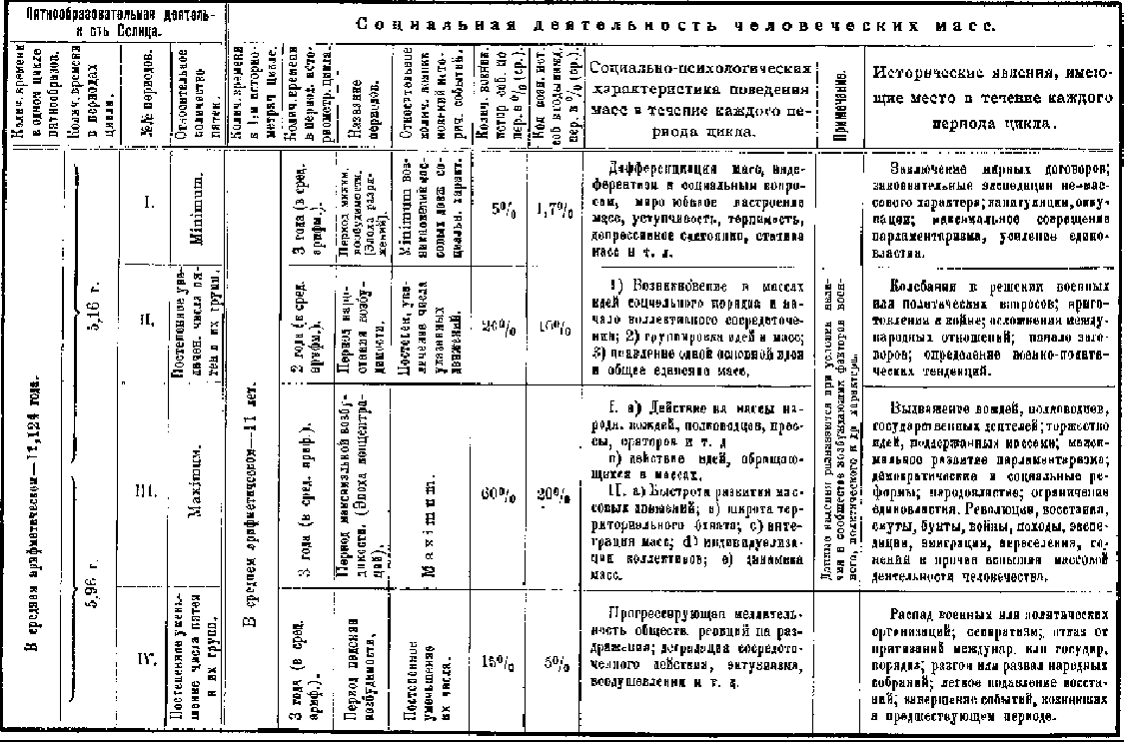

Глава 4. Влияние геофизических и космических факторов на поведение индивидов и коллективов.

Последовательные смены всемирной деятельности человечества в течении каждого цикла потребовали объяснения с точки зрения современной биофизики.

Однако, предварительно предстояло выяснить вопрос о том, как влияет деятельность Солнца на центры высшего нервного аппарата человека -прямо или косвенно, т. е. непосредственно на орган психической деятельности или же при участии таких факторов, как голод, возникший вследствие засухи (которая, в свою очередь, могла явиться следствием деятельности Солнца) и вызвавший войну или дороговизна продуктов, побудившая народ к восстанию и т. д. Изучение этого вопроса показало, что косвенный фактор, хотя и часто сопутствует, но отнюдь не является необходимым.

В самом деле, одно и то же число концентраций исторических событий в каждом столетии и одновременность их во многих участках Земли вполне ясно говорит за то, что эти явления вызываются ни каким-либо местным естественным фактором, имеющим ограниченный район действия, а некоторыми силами, строго периодически влияющими на человечество, независимо от того какую область земного шара оно населяет. Здесь резко бросается в глаза именно эта одновременность массовых волнений или даже возмущений на всем земном шаре. Поэтому необходимо заключить, что возмущающие силы действуют повсеместно в одно и то же абсолютное время.

Если бы ход исторических событий был предоставлен всецело самому себе и ни один из космических факторов не влиял бы на него, мы никогда бы не обнаружили в нем закономерных колебаний более или менее точного периода и их одновременности на всей территории планеты.

Из сказанного следует заключить, что есть некоторая внеземная сила, воздействующая извне на развитие событий в человеческих сообществах. Одновременность колебаний солнечной и человеческой деятельности служат лучшим указанием на эту силу.

Итак, мы пока должны допустить, что электрическая энергия Солнца является тем внешним естественным фактором, который оказывает влияние на ход исторического процесса. Теперь же обратимся к рассмотрению зависимости, существующей между человеческим организмом и различными колебаниями окружающего его пространства. Следует помнить, что зависимость эта между человеком, а равно животными и растениями - с одной стороны и неорганическим миром - с другой, чрезвычайно сильна, хотя и тонка до неуловимости.

Среда, в которую погружены наши организмы обладает постоянной подвижностью, и подвержена самым, многоразличным микро и макро-колебаниям и пульсациям. Малейшее уклонение от строго горизонтальной поверхности, движение воздуха или какого-либо близко расположенного тела, изменение силы солнечного освещения, температуры и степени влажности, эманации почвы и т.д. непрерывно колеблют потенциал атмосферного электричества, так как сама атмосфера представляет из себя огромное электрическое поле.

Наш организм, коллоидальная система которого претерпевает постоянные изменения, обладает утонченной чуткостью ко всяким внешним воздействиям и колебаниям. Испытывая эти колебания, нарушающие равновесие, организм принужден непрерывно затрачивать известную энергию на восстановление этого равновесия.

Многие из этих колебаний не доходят до порога сознания, и, обычно, крепкие и здоровые организмы слабо реагируют на них; процесс восстановления равновесия протекает бессознательно. Но резкие колебания физической среды и в крепких организмах вызывают известные нарушения, изменяют знак тонуса высшей нервной деятельности и создают то, что в общежитии называется "сменою настроений", без какой-либо видимой причины. Спенсер (Herbert Spenser, 1820-1903) принимал жизнь за поддержание подвижного равновесия, за непрерывное приспособление внутренних отношений к внешним.

Знаменитый русский физиолог академик И. П. Павлов по поводу этих уравновешиваний пишет следующее: "Как часть природы каждый животный организм представляет собою сложную обособленную систему, внутренние силы которой каждый момент, покуда она существует, как таковая, уравновешиваются с внешними силами окружающей среды. Чем сложнее организм, тем тоньше, многочисленнее и разнообразнее элементы уравновешивания. Для этого служат анализаторы и механизмы как постоянных, так и временных связей, устанавливающие точнейшие соотношения между мельчайшими элементами внешнего мира и тончайшими реакциями животного организма. Таким образом, вся жизнь от простейших до сложнейших. Организмов, включая, конечно, и человека, есть длинный ряд все усложняющихся до высочайшей степени уравновешивании внешней среды . Придет время - пусть отдалённое - когда математический анализ, опираясь на естественно научный, охватит величественными формулами уравнений все эти уравновешивания, включая в них, наконец, и самого себя" (Акад. И. П. Павлов .Двадцатилетний опыт объективного изучения высшей нервной деятельности (поведения) животных". Условные рефлексы, стр. 77, Госуд. Издат. 1923.)

Другой русский ученый, известный метеоролог А. В. Клоссовский, по поводу влияния внешних явлений на организм, пишет следующее: "Органическая жизнь на земной поверхности совершается под непосредственным воздействием целого ряда непрерывно изменяющихся климатических факторов. Количественное и качественное изменение каждого из этих факторов влечет за собою соответствующие изменения в функциях нашего организма и, при известных, неблагоприятных условиях, может вызвать целый ряд болезненных явлений Вообще, жизнедеятельность нашего организма находится в тесной связи и зависимости от метеорологических факторов". "Важную роль, говорит проф. Клоссовский в другом месте, играют также изменения в количестве и напряжении солнечной инсоляции и атмосферного электричества. Если бы мы могли построить графически изменения каждого из многочисленных метеорологических элементов за известный период времени, то, быть может, кривая заболеваемости и смертности явилась бы результатом своего рода интерференции всех метеорологических элементов. Наконец, влияние метеорологических условий отражается на деятельности нашего организма не только непосредственно, но и косвенно. Эти факторы заключаются в том, что ими создаются более или менее благоприятные условия для развития и размножения болезненных бактерий". (Проф. А. В. Клоссовский. Климатология в связи с климатотерапией и гигиеной Одесса. 1904.)

Болезненные и нервные организмы, подобно точным и чутким приборам физика, уже в значительной степени ощущают малейшие колебания окружающей среды. Это же явление ясно выражается на лицах, лишенных с детства или от природы главных органов чувств, напр. на глухо-слепо-немых. Владея лишь осязанием и обонянием, они приобретают изумительные способности узнавать многие изменения, окружающего их пространства, которые отнюдь нельзя назвать одним изощрением оставшихся у них чувств. Самые разнообразные явления внешнего мира, начиная от влияния предметов на воздушные слои и кончая разузнаванием настроения окружающих людей, вплоть до угадывания мыслей - передаются им непосредственно, без прямого прикосновения (Helen Keller).

Для болезненных человеческих организмов играют роль порой ничтожные изменения' физической среды; эти изменения, воздействуя на всю систему организма, заставляют человека испытывать гаммы разнообразных ощущений, а иногда дают возможность предвидеть за несколько часов или даже дней наступление каких-либо метеорологических или вулканических явлений. В научной литературе имеются указания на то, что встречаются субъекты, предсказывающие, на основании известных, изменений в своем организме, Землетрясения, грозы, смерчи и колебания погоды вообще. Это объясняется тем, что всем крупным метеорологическим и тектоническим явлениям предшествуют известные колебания физической среды. Так напр., перед Землетрясениями за сутки, а иногда и более разражаются магнитные бури, которые появляются, как полагают, вследствие бурных движений магмы в пластах земной коры, значительно удаленных от поверхности. Есть также указания, что вулканические явления действуют на силу магнетизма (Фиц-Рой, Орлов). Известно, что магнетизм, в свою очередь, оказывает сильнейшее влияние на нервную систему больных и психически- ненормальных людей, которые с завязанными глазами автоматически повинуются малейшему движению магнита, находящегося в руках врача, и могут принимать самые неестественные для здорового человека позы. По наблюдениям японского сейсмолога Омори некоторые животные проявляют к колебаниям почвы замечательную чувствительность. Согласно десятибалльной шкале Форель-Меркалли, даже самые легкие Землетрясения чувствуются очень нервными людьми, в то время как все прочие остаются к микро-колебаниям почвы вполне безразличны. Но существуют индивиды с настолько обостренной деятельностью нервной системы, что за некоторое время до начала Землетрясения, обнаруживаемого позже самыми точными и самыми чуткими сейсмическими аппаратами, ощущают его приближение. Так напр. на ст. Ала в Южн. Тироле 27/1-1897 г. наблюдались два подземных толчка, которые и были за ? и ? часа предсказаны одною истеричною девушкою. (Проф. А. В. Клоссовский. Физическая жизнь нашей планеты на основании современных воззрений". Стр. 88. Одесса. Mathesis, 1908.Этому вопросу Ж. Мильн в 1896 г. посвятил специальную работу.)

Целый ряд нервных и патологических заболевании, тесно связан с периодическими или непериодическими изменениями окружающего организма электрического или магнитного поля. Находящегося в зависимости от положения небесных светил. Исстари известно, что положение Солнца и фазы Луны оказывают влияние на многие болезни. Так, напр., припадки лунатизма или временное полукаталепсическое состояние человеческого организма совпадают с новолунием; острая болезнь головного мозга - эпилепсия также чаще всего появляется при новолунии, что и дает повод говорить о влиянии на нее луны; нервно- ревматические заболевания как-то: ишиас, люмбаго, мигрень, тик и др., как это было замечено больными, находятся в некотором соотношении с небесными телами. Новолуние ухудшает многие нервные болезни - невралгии, табес и проч. Отметим также и то обстоятельство, что женщины и самки животных имеют более шансов забеременеть тогда, когда регулы у них совпадают с полнолунием. В медицинской литературе имеются указания на вероятность влияния Солнца и Луны и на другие болезни и отправления человеческого организма. Аррениус показал (Научное Обозрение", 2, стр. 297-1900. Св." Аррениус. Влияние космических условий на физиологические отправления".), что различные изменения атмосферного электричества, связанные с положением луны, влияют на менструации, рождаемость, смертность, эпилепсию и пр. Д-р. Декстер (Лондон, 1904 г.) опубликовал свое исследование о влиянии метеорологических факторов на внимание, поведение, успешность занятий, а также на проявление преступности, пьянства самоубийства и проч. Леман и Педерсен (Копенгаген, 1907 г.) собрали любопытные данные о соотношении между метеорологическими факторами и работоспособностью человека. О работах в данном направлении Ломброзо мы уже говорили выше.

По этому же вопросу небезынтересные мысли были недавно высказаны Нордманом (Nordmann). Французский астроном полагает, что даже самые ничтожные колебания внешней среды должны оказывать влияние на общее состояние нервной системы человека и изменять его психическую деятельность. В лабораторном инструменте - электроскопе Нордман видит одну из мощных сил будущего государства, регулятор общественного строя, поведения граждан и благосостояния страны. Тут невольно приходят на мысль слова английского психиатра Маудсли (Maudcly): "Мы, говорит он, вибрируем в унисон с такими отдельными влияниями неба и Земли, которых не может пока измерить наша наука".

И не одни только люди способны отзываться на все эти внешние изменения, но также животные и растения, состояние которых иногда (напр. в моменты наступления атмосферных колебаний) ясно обнаруживают ненормальное состояние их организма. Французский энтомолог Фабр (Fabre) опубликовал в одном научном журнале весьма любопытные наблюдения над степенью чувствительности к внешним колебаниям некоторых насекомых. Среди растений также имеются виды, выказывающие определенные изменения при колебаниях влажности, давления и колебаниях потенциала атмосферного электричества. Жизненные функции растений тесно связаны с развитием значительного количества электричества и, наоборот, под влиянием электричества жизнедеятельность растения претерпевает известные изменения. Без сомнения, колебания электрического и магнитного поля, возникающие от космических или геофизических причин, доказывают огромное влияние на жизнь, развитие и заболеваемость всех растительных и животных организмов.

Известно, что электрическое действие солнечного света на атмосферу вызывает в ней ряд химических превращений. Ультрафиолетовые лучи солнечного света производят химическое действие. Они превращают молекулу кислорода (О₂) в молекулу озона (O₃). Еще в 1874 году Моффа пытался доказать, что в годы усиления солнцедеятельности среднее количество атмосферного озона больше, чем в течение минимума. (Выше мы уже видели, как движение холеры, чумы и др. инфекционных болезней гибко соответствует ходу Солнцедеятельности Мысль о том, что к распространению холеры предрасполагает усиление отрицательного эл-ва в атмосфере, была неоднократно высказываема русскими и иностранными учеными (Иноземцев, Грауфогель, Швейкарт).

Затем под влиянием электричества азот воздуха отчасти соединяется с водородом, водяными парами и кислородом, образуя аммиачные соединения, нитриты и нитраты. Наконец, воздействие солнечного света вызывает, так называемый, фотоэлектрический эффект Халльвакса (Hallwachs) - истечение отрицательных зарядов электричества из многих каменистых пород на поверхности Земли (Столетов, Righi).

За изменением химического состава воздуха неминуемо следует нарушение нормальных отправлений в организме и изменение течения химических реакций в некоторых важнейших органах. 2) Еще Ламарк (de Lamarck,. 1744 - 1829), а в недавнее время Eimer утверждали, что биологический процесс обусловлен всецело внешними влияниями. Это значило бы, что многообразная (физическая и нервно-психическая) изменчивость живых организмов должна быть рассматриваема, как реакция на внешние воздействия, как-то: давления воздуха, температуры, действия света, воды, климата, пищи, всей окружающей физикохимической среды и т.д. Действительно, науке известны многие факты, вполне подтверждающие такую точку зрения - напр., сближение глаз у эмбрионов рыбы Fundulus происходит благодаря прибавлению хлористого магния к воде, в которой они находятся: увеличение жабр у головастиков одной лягушки (rana arvalis) вызывается уменьшением количества кисл рода в воде содержащей их. Опыты, произведенные в этом направлении Лёбом (Loeb) весьма поучительны. Таким образом, внешние влияния могут модифицировать организмы и воздействовать на состояние их био-тонуса. Эта изменчивость организмов под влиянием внешних агентов имеет следующую физико-химическую основу; дело в том, что белки, представляющие собою самую важную часть организмов отличаются химическою неустойчивостью и, как коллоиды, обладают способностью с легкостью изменять свое физическое состояние.

С другой стороны, в самом организме имеются органы, деятельность которых может обусловить то пли иное состояние нервно-психической сферы. Учение о гормонах (Старлинг) показало величайшую важность функционирования желез внутренней секреции. Помимо того, что от химических продуктов, которые вырабатывают шишковидная, щитовидная железы, гипофиз и др., зависит развитие организма и нервных образований в нем, а равно развитие половой сферы, роста, растительности, изменчивость внешности и умственной деятельности, - помимо всего этого установлено, что функционирование этих, важнейших для всего организма внутренних лабораторий сильно изменяется под влиянием внешних факторов: повышение температуры предрасполагает щитовидную железу к ускорению отправлений, углёводная и" жирная" пища угнетают внутреннюю секрецию поджелудочной железы и пр. Последнее, в свою очередь, оказывает влияние на общее состояние психической деятельности, возбуждая или угнетая ее. Следовательно, одним из важных элементов, которые создают конечный результат нервно-психической деятельности человека, его поведение, надо считать также и химические функции его внутренних органов. Все это порождает сложную совокупность зависимых одно от другого явлений' внешнего и внутреннего порядка. Последнее при посредстве кровообращения, может отразиться на состоянии психики, возбуждая или угнетая ее, ибо современная наука стоит на той точке зрения, что психическая деятельность является продуктом физико-химических превращений в нервных центрах. Поэтому весьма знаменательно то обстоятельство, что до сего времени не было сделано обширных исследований и наблюдений влияния периодических колебаний солнцедеятельности на ход органической жизни земного шара вообще и психической жизни человека и животных в частности. Правда, отсутствие работ в этом направлении находит себе оправдание в том, что лишь недавно наука, изучающая высшую нервную деятельность человека, стала на надлежащую почву физико-математического анализа. До сего времени влияние окружающей среды на нервную систему изучалось преимущественно относительно субъективной реакции. Но объективный наблюдатель констатирует реальные соотношения, существующие между наблюдаемыми явлениями, подтверждая их математической формулировкою.

Изучение нервной деятельности в некоторых лабораториях ныне ведется с помощью методов физики и химии и приложения математического анализа. Труды крупных американских и европейских ученых (J. Loeb'a, W. Nernst'a и др.), видное место среди которых занимает наш соотечественник - директор Института Биологической физики в Москве акад. П. П. Лазарев, работающий в этой области, показали, что в основе нервной деятельности лежит физико-химический процесс.

Всякое раздражение концов органов чувств вызывает в них химическую реакцию, сопровождающуюся движением ионов. Это движения последовательно передается по составляющим нерв частям до нервных клеток называет здесь появление соответствующих реакций, воспринимаемых нами, как ощущения. Последние, следовательно, могут возникнуть только в случае физико-химического процесса.

Раздражителями нервных окончаний являются электромагнитные колебания, химические реакции, механические воздействия, поэтому для разложения чувствительных к раздражению веществ должна быть приложена некоторая энергия. Таким образом, каждый периферический аппарат трансформирует определенный вид внешней энергии в нервный или физико-химический процесс.

Акт мышления сопровождается физико-химическою реакцией, которая обнаруживает периодичность. Эти реакции, имеющие место в нервных центрах коры головного мозга, сопутствуемы появлением периодических электродвижущих сил, вызывающих электромагнитные процессы в окружающем пространстве.

Указанные положения являются следствием из совокупности данных, которыми располагает современная биофизика и необходимым выводом ионной теории возбуждения Лазарева.

Но, если всякий мыслительный акт сопровождается электромагнитными волнами, следует сделать допущение, что соответствующие нервные центры могут служить приемником этих волн и таким путем непосредственно воспринимать мысль.

Гипотеза о непосредственной передаче мысли была уже неоднократно высказываема с точки зрения иных теорий, и вопрос этот может считаться близким к окончательному разрешению. Акад. В. М. Бехтерев по этому поводу пишет: Возможно ли непосредственное индуцирование одного индивида другим, т. е. влияние одного лица на другое без посредства каких-либо знаков или других посредников в этом деле. Вопрос, поставленный таким образом, как мне кажется, удалось разрешить в положительном смысле".

Для обнаружения непосредственной передачи мысли многими исследователями были сделаны над животными и людьми соответствующие опыты, которые подтвердили возможность прямого общения (Richet, Lehmann, Бехтерев и др.). В таком случае явления внушения - единичного и массового - могут быть объяснены путем электромагнитного возбуждения центров одного индивида соответствующими центрами другого.

История изобилует красноречивыми фактами массового внушения. В сущности, не совершилось ни одного исторического события с участием масс, где нельзя было бы отметить внушения подавляющего волю единиц. Это внушение в некоторых случаях не ограничивалось только какою-либо группою людей, но охватывало города и целые страны, и следы его на протяжении долгого времени сохранялись в политических или военных партиях, передаваясь из рода в род и отражаясь в различных произведениях, искусства. Так внушение в ходе исторического процесса и психической эволюции человечества приобретает огромное значение первостепенной важности. Его роль была формулирована еще Тардом (Tarde) (Г. Тард. Законы подражания, стр. 89.)

На основании известных данных, еще нуждающихся в проверке и обоснования, можно предполагать, что сила внушения - влияние единичных лиц на массы - возрастает с усилением пятнообразовательной деятельности Солнца. Произведенный нами анализ многочисленных исторических событий показал, что влияние на массы ораторов, народных вождей, полководцев не всегда имеет одинаковую силу и колеблется не только периодически по этапам солнечного цикла, но даже и по временам года. Первое может быть получено из факта интеграции масс во II периоде цикла и единение их в период максимального .возбуждения. Второе было отмечено социологами, изучавшими поведение толп. (Г. Тард. Общественное мнение и толпа, стр. 179., М. - 1902.)

Поэтому возникает предположение, что увеличение пятнообразовательной деятельности Солнца, связанное с увеличением его электрической энергии, оказывает сильнейшее влияние на состояние электромагнитного поля Земли, так или иначе возбуждая массы к действию и способствуя внушению. Химические реакции внутри человеческого организма, взятого в целом, при резких колебаниях или нарушениях в напряжении электрического состояния атмосферы и почвы, неминуемо претерпевают изменения, которые тем резче, тем скорее должны отражаться на общем состоянии организма, чем сильнее и внезапнее совершаются эти перемены. Кроме того, пертурбации магнитного и электрического поля Земли должны производить вполне непосредственные, соответствующие пароксизмы в нервной, а также и сосудистой системе организма. Таким образом, получается сложный комплекс косвенного и непосредственного воздействия.

Значительные возмущения на Солнце, сопровождаемые излучением электромагнитных волн и радиоактивным распадом солнечной материи, вызывают в массах, при наличии обобщающего массы фактора, взрыв единения, единодушия тотчас же располагая их к тем или иным деяниям. Следовательно, подъемы солнцедеятельности превращают потенциальную энергию (энергию накопления) масс в энергию кинетическую (энергию движения).

Изучая старинные летописи, хроники и анналы азиатских и европейских народов, мы часто встречали описания общественных или военных движений, поставленных в связь с одновременно происходившими небесными явлениями, главным образом, с северными сияниями, ореолами вокруг Солнца или луны и другими оптическими эффектами, имеющими место во время прохождения больших пятен через центральный меридиан Солнца. Этим небесным явлениям древнее суеверие приписывало таинственные силы влиять на людей, считая их знамениями (signum). В трепетных огнях полярных сияний (aurora borealis), в кругах около Солнца (fascia) и пр. наши предки видели предзнаменование войн, стихийных народных бедствий и мора. Шумы, сопровождающие метеорологические явления, принимались ими за угрожающие и казнящие "голоса прорицания" (voces exprobationis).

Во время последней мировой войны мы наблюдали странные совпадения появления больших пятен на Солнце и немедленного усиления военных действий на многих фронтах. Первое наблюдение сделано было нами в середине июня 1915 года, когда большая группа пятен проходила центральный меридиан Солнца, когда на севере блистали полярные сияния, виденные в России, С. Америке и магнитные бури непрерывно нарушали движение телеграмм, а люди упорно и жестоко в морских и сухопутных боях мерились своими силами: немцы и русские, австрийцы и черногорцы пруссаки и англичане. Эти наблюдения и положили начало нашим исследованиям и в данной области.

Мы можем привести также два разительных, многими замеченных, примера, подтверждающих вышесказанное самым наглядным образом: вспомним, что февральскому и октябрьскому переворотам в России, а также революциям в Германии и Австрии предшествовали необычайно мощные подъемы пятнообразовательнрго процесса.

Имеются указания, что в дни большого числа пятен количество психомоторных эксцессов значительно увеличивается. С целью обнаружения таковой связи нами было произведено специальное исследование, которое показало, что дни наибольших волнений в массах, дни массовых социально-политических движений совпадали во времени с большими пертурбациями в веществе Солнца. Эти изумительные по своему значению совпадения придают высказываемым нами положениям такую вероятность, что вполне оправдывают тщательное и кропотливое исследование предмета.

Таким образом, исторические события развиваются путем целого ряда толчков, вызываемых колебаниями пятнообразовательного процесса на Солнце. Скорость действия этих толчков, а равно и степень их напряженности, по всему вероятию, стоят в известной зависимости от элементов каждого отдельного колебания в веществе Солнца, обусловленного также положением в том или ином периоде пятнообразовательного цикла.

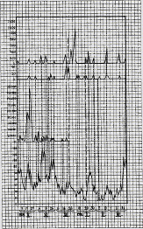
Фиг. 5. Вспышки революционной активности в России в период 1905 - 1906 гг.

На фиг. 5 графически изображено полное совпадение вспышек революционной деятельности масс в России в период 1905 - 1906 г.г. с эпизодическими скачками активности Солнца. Правда, математическая теория корреляции, будучи приложенной к данным кривым, не даст указаний на прямолинейную зависимость, но последние все же отлично иллюстрируют вышеприведенную формулу. Можно сказать, что и социальная эволюция, подобно эволюции в неорганическом (законы сдвига, теория квант) и органическом (теория мутаций) мире, совершается не плавно, а путем резких нарушений.

Итак, быстрые эпизодические увеличения активности Солнца могут вызвать резкие изменения в состоянии психики человечества и резко изменить его поведение. Столь же быстрые падения активности Солнца, очевидно, вызывают изменения в состоянии психики противоположного характера. Иными словами, состояние предрасположения к поведению организованных масс есть функция деятельности Солнца.

Следовательно, критическое или литическое разрешение массовых народных движений находится в известной зависимости от хода пятнообразовательных процессов на Солнце, а также и от вращения Солнца вокруг своей оси. Это последнее отмечается нами потому, что вращение Солнца может вызвать исчезновение или появление возмущенных мест солнечной материи, нарушающих течение некоторых процессов на Земле.

Имеется полное основание признать, что между периодическою деятельностью Солнца и общественной деятельностью человечества существует прямое соотношение*.

* Возможность подобной зависимости отлично предвидел, акад. П. П. Лазарев на основании своих работ в области ионной теории возбуждения: «Механическое воззрение на природу высшей нервной деятельности, руководящей всеми действиями человека, сделало за последнее время настолько большие успехи в области естествознания, что должно явиться в будущем опорой для изучения массовых явлений в человеческом обществе. Изучение явлений общественных, в связи с явлениями геофизическими и космическими, должно пролить некоторый свет на общий закон, управляющий массовыми действиями людей, и дать возможность научного обоснования изучения законов человеческого общества» (Акад. П. П. Лазарев. Физико-химические основы высшей нервной деятельности. Стр. 59-60., М., 1922.)

Может быть, абсолютно объективному наблюдателю массовая деятельность людей представлялась бы такой, как представляются нам прыгающие бузинные шарики в простейшем опыте, доказывающем электрическое влияние, или перемещающиеся железные опилки, повинующиеся каждому движению магнита. Известные свойства, заложенные в бузинных шариках или в опилках, могут проявиться только тогда, когда они получат определенный импульс от кондуктора электростатической машины или магнита.

Поэтому было бы совершенно ошибочно предполагать, что периодическая деятельность Солнца является основною причиною тех или иных исторических событий. Всякое такое событие есть динамическая реакция человеческих масс от всех действующих на них политических и экономических, а равно и естественных раздражителей, изменяющих их поведение и обусловливающих собою интеллектуальное и социальное развитие человечества. Американский термин "поведение" - behaviour (lennings), приложенный к военно-политическим движениям масс, будет вполне уместен и должен означать попытку не историко-социологического, а объективного естественно-научного изучения массовых явлений в среде человечества.

5. Заключение

Обосновываемая нами теория зависимости поведения масс от космического влияния представляет из себя вывод из главных положений современной биофизики и может служить некоторым подтверждением их. Замечательные успехи этой науки в области изучения высшей нервной деятельности путем физико-математического анализа заставляют предполагать, что человек, всем своим существом, должен находиться под воздействием мощных космических и геофизических факторов.

Еще со времени древних халдейских мыслителей закономерность была возведена в основу мирового процесса, и современная наука с каждым своим движением вперед лишь подтверждает это философское воззрение древности. В самом деле, будь хаос осуществлен в мире, очевидно, не было бы не только нас, мыслящих существ, появившихся в итоге миллионолетнего проявления закономерности, но и менее сложных, но столь же удивительно координированных органических и неорганических образований. Мы наблюдаем закономерность и в движении небесных тел, составляющих видимый звездный мир, и в движении электронов, составляющих атомы материи. Ей же подчинены функции живых организмов, имеющих свои периоды и фазы. Действительно, окружающая природа в человеческом уме издревле являлась источником того убеждения, что правильная периодичность или повторяемость явлений в пространстве или во времени есть основное свойство мира, которым владеют одни и те же законы, распространяющиеся равно на все части природы, независимо от того, как делит, как расчленяет их человек: и неорганическая и органическая материя. Со всею своею психическою деятельностью, подчинена одним и тем же, общим для всей вселенной, принципам.

Поэтому с необходимою принудительностью вытекает следствие, по которому историческое развитие человечества, взятого в целом, должно протекать некоторым, вполне закономерным, образом, по равнодействующей всех действующих на человечество внутренних сил социального порядка и внешних сил окружающей природы.

Теория физических основ исторического процесса позволяет констатировать факт наличия известного рода ритма в психической деятельности всего человечества и периодических колебаний в ходе всемирно-исторического процесса, как выражения этого ритма. Следовательно как совокупная жизнь всего человечества, так жизнь индивидов подчинена строгим и неизменным законом ритма, которые могут быть обнаружены при помощи исследований, охватывающих своим материалом деяния больших человеческих масс и большие промежутки исторического времени.

Разнообразные явления и события всемирной истории человечества, в свете излагаемой здесь теории, приобретают новый смысл и новое значение.

Чрезвычайно важным и в чисто научном и в практическом отношении является установление того факта, что исторические и общественные явления наступают не произвольно, не когда угодно, не безразлично по отношению ко времени, а подчиняются физическим законам в связи с физическими явлениями окружающего нас мира и могут возникнуть только тогда, когда этому будет благоприятствовать вся сложная совокупность взаимодействия политике экономических и других факторов в мире человеческом и физических факторов в мире неорганической природы. Благодаря закономерности, которой подчинено течение событий во времени, всякое явление в жизни отдельных сообществ или в международной жизни всего человечества, получает известное о6ъяснение, возвышающее историю до степени точных дисциплин, наделенных законами.

Мы уже говорили выше. что наука есть знание об измеримом. Сделать историю наукой, а не "условной сказкой", освободить ее от метафизики, от произвола субъективизма, от всего несоизмеримого, дать ей, а равно и сестре ее социологии измерительные единицы и законы - вот прямая задача ближайшего будущего.

На пути к этому, даже при первых опытах, м. б., слабых и недостаточных, нам становятся ясными изменения и градации настроения народных масс и связанные с ними военные или политические события. Мы видим, что все они являются не случайными, а, наоборот, подчинены законам, принуждающим массы человечества, при наличии располагающих причин, к строго определенным поступкам. Так, мало-помалу, точные науки начинают проникать в хаос истории, измерять ее единицами отсчета исторического времени, имеющими равновеликое значение и объяснять явления, совершившиеся в очень отдаленные эпохи. История превращается в науку о живом, о необходимом, о близком. События, покрытые многовековой пылью, оживают снова и начинают жить интенсивно и значительно. Для нас делаются понятными каждое историческое лицо, каждое историческое явление. Все они происходили под непосредственным влиянием тех же периодических возмущений или успокоений в природе Земли, которые происходят ныне и будут происходить, по всему вероятию, в далеком грядущем человечества. Теперь истории отводится место не рядом с природою, а в ней самой, как об этом говорил еще Карл Риттер (К. Ritter).

Поэтому для изучения истории, по нашему мнению, необходимо будет создать другие методы, чем те, которые были приняты доныне. Углубленная и всеобъемлющая постановка вопроса вскрывает целый ряд фактов, больших к малых, требующих самого тщательного научного анализа. Значительную часть их мы, по мере сил, рассматриваем в других наших трудах. Поэтому здесь считаем необходимым лишь бегло остановиться на тех пунктах, которые настоятельно требуют освещения, изучения и разрешения.

Из вышесказанного легко было сделать заключение о том, как поразительно гибко исторические события, совершаемые массами, следуют за повелительными приказами нашего светила.
Стихийные изменения процессов на Солнце так или иначе влекут известное изменение материальных процессов в органах высшей нервной деятельности, и эти последние нарушает линию поведения всего человечества, ту линию, которую мы называем историческим процессом.

Поэтому возникает вопрос: уж не в кабале ли мы у Солнца, не в рабстве ли у его электрических сил? Если хотите - да, но кабала наша относительна, и мы сами можем управлять цепями, одетыми на наши запястья и работами, предназначенными нам к исполнению.

Солнце не принуждает нас делать то-то и то-то, но оно заставляет нас делать что-нибудь. Но человечество идет по линии наименьшего сопротивления и погружает себя в океаны собственной крови.

Как мы видели ранее, максимум Солнцедеятельности способствует возбуждению и объединению масс во имя выполнения какой-либо всеобщей потребности, выдвинутой экономическими и др. причинами. В этот период появляются вожди, полководцы руководители и начинаются массовые деяния: войны, восстания и т. д. Однако все эти движения не являются чем-либо необходимым: все зависит от предшествовавших им событий. Так, например, если до периода максимальной возбудимости уже велась война, то общее возбуждение может вылиться в формы стремления к миру-миру во что бы то ни стало. Заключение мира в III периоде цикла не есть исключение из данной теории; наоборот, в этом случае оно явилось в итоге того же проявления масс, всеобщего требования масс. История знает отличные примеры массовых возбуждений в период максимума, не имеющих ничего общего с кровавыми событиями, а именно: религиозные движения, паломничества, расцвет парламентаризма, локализация общественного внимания на судебных процессах, реформах, сооружениях и т.д. Это дает повод лелеять прекрасную надежду на то, что грядущая культура отыщет пути гуманного использования массового подъема при посредстве предварительной пропаганды какого-либо общественно-важного и интересного дела, и выполнения его в период максимальной возбудимости. Тогда коллективное театральное искусство, коллективное художественное творчество, с участием масс народа, научные экспедиции, спортивные состязания, организации грандиозных сооружений, городов, каналов и пр. должны будут сменить кровавые бойни человечества.

Легко заключить, какую важную роль играет пропаганда или наличие в массах какой-либо идеи. В кратком очерке II периода цикла мы указали, что в большинстве случаев именно в этом периоде зарождаются те или иные идеологические направления в массах, которые обусловливают собою течение всего цикла, выявляясь в виде народных движений в период максимальной возбудимости. Жизнь идей в массах в течение II периода цикла- вот, что должно интересовать каждого государственного деятеля.

Действительно, если будет дана и привита идея, охотно воспринимаемая массами, как выражение их желаний данного момента, дело правительства будет выиграно, ибо массы будут с ними. Гармоническое равновесие народа и правительства будет соблюдено. Но, если среди государственных мужей, дающих тон и направление всем аппаратам страны, будет разногласие, если они не сумеют психологически-искусно подойти к массам и внести в их среду идеи, знаменующие собою их чаяния и потребности, наконец, если будет плохо функционировать тот или иной механизм, обвиняющий массы, правительству никогда не удастся добиться точного осуществления своих целей. Взаимоотношения правительства и народа подвержены колебаниям в зависимости от периода пятнообразовательной деятельности.

Став на такую точку зрения, можно понять подлинное значение официальной прессы и политической литературы вообще. В моменты максимального возбуждения, когда чувствительность к восприятию идей достигает высшей степени, бывает иногда достаточно малейшего колебания политической конъюнктуры, чтобы подорвать старый и породить новый объект общественного сосредоточения и тем самым видоизменить настроение масс и привести их к другим решениям, к другим политическим итогам. Мы еще не знаем, но смеем предполагать, что движение идей и учений, обращающихся в массах, находится в известном соотношении с постепенными изменениями влияния рассматриваемого здесь космического фактора. Сравнительное изучение данного вопроса позволило бы установить законы их эволюции и разрешить одну из интереснейших и важнейших проблем социологии. Не лишен научного значения также вопрос о том, не находятся ли всевозможные проявления интеллектуальной и социальной деятельности человечества в зависимости от целого ряда воздействий космического фактора и даже от определенного числа их. Нет ничего невероятного в допущении, что наличие периодически действующего фактора обусловливает собою ряд таких явлений, которые хотя и не имеют точных границ во времени, но периодичность которых может быть обнаружена путем тщательных изысканий.*

* Неоднократно пытались найти и определить эти постоянные для всех культур и народов принципы периодов, начиная с сочинения Джамбаттиста Вико (Vic'0,1668Ч1744): "Priucipi di una scienza nuova intorno alia commune natura delle nazioni" (1726) И кончая Трудом Оттокара Лоренца (Lorenz, 1832-190-1): .Die Geschichtswissenschaft in ihren Hauptriehtungen und Anfgaben kritisch erortert" il886) и смелыми концепциями нашего современника Ч. Освальда Шпенглера в его "Der Untergang des Abendlandes" (1920).

Таким образом, значение данной теории должно рассматриваться с точки зрения государствоведения. Она указывает государственной власти методы действия, согласные с психическим состоянием масс, находящихся в зависимости от колебаний электрической энергии Солнца. Величайшие ошибки и неудачи правителей, полководцев, вождей народа часто могли быть вызваны тем, что они, не сообразуясь с состоянием психического предрасположения масс, либо требовали от них выполнения невозможного, не соответственного с состоянием их психики, либо ошибочно рассчитывали на их поддержку в то время, когда массы были лишены связующего их единства, внешние факторы не начинали оказывать на них свое влияние или последнее уже оканчивалось.

Из этого допущения, имеющего веские основания, не трудно сделать вывод о тех горизонтах, которые открываются для вождей народа, дипломатии стратегии и пр. Не боясь впасть в дух фантастических романов, можно было бы сказать, что да не будет отныне более ложных шагов, неудачных попыток, незакономерных
стремлений!

Государственная власть должна знать о состоянии Солнца в любой данный момент. Перед тем, как вынести то или иное решение правительству необходимо справиться о состоянии светила: светел, чист ли его лик или омрачен пятнами? Солнце- великий военно-политический показатель: его показания безошибочны и универсальны. Поэтому государственная власть должна равняться по его стрелкам: дипломатия - по месячной, стратегия - по суточной. Военачальники перед каждым боем должны знать о том, что делается на Солнце.

Следовательно, ближайшие ветви историометрии должны стать одними из важнейших опытных наук государствоведения, и астрономия - прикладной наукой.

Время до историометрического понимания общественных явлений может быть, по справедливости, сравнимо с теми отдаленными эпохами, когда мореплаватель не знал еще компаса и не научился различать направления по звездам. Его хрупкий корабль произвольно влекла водная стихия, и он не знал, куда надлежит повернуть руль, чтобы не блуждать по волнам, подвергая себя ежеминутной опасности.

Разграничение всей истории на циклы - единицы отсчета исторического времени имеет целью, как мы уже видели выше, сравнительное изучение четырех основных частей каждого цикла и вывод законов поведения больших человеческих масс. В цитированном ранее труде я показываю, на основании известных данных, возможность установления таковых законов. Конечно, для этого отнюдь не достаточно хотя бы самого детального анализа всеобщей истории. Необходимы еще непосредственное наблюдение и изучение поведения масс во всех государствах Земли с точки зрения основ, бегло изложенных здесь.

Тогда, когда законы эти будут установлены эмпирически, тщательно проверены и обращены в казуальные, путем введения причинных связей, человечество приобретет новое знание- предвидение ближайшего будущего. Это знание пока свойственно лишь одним точным наукам, предустанавливающим весь ход того или иного явления. Легко заключить о тех величайших последствиях, которые вытекают из осуществления изложенного: tantum possumus quantum scimus.

Тогда же откроется возможность прогноза ближайшего будущего, как по отношению ко времени, так по отношению к качеству и интенсивности военных или политических событий, чего до сего времени не давало ни знание истории, ни мудрость государственных мужей. Теперь в наших руках имеется простая, но действенная схема: бушует природа Солнца и Земли - волнуются и люди; успокоилась природа Солнца и Земли - успокоились и люди. Поэтому политические деятели или полководцы не должны питать надежд на возможность того или иного события. Они должны знать, что действительно явится с тою непреложною необходимостью, которою характеризуются явления в физическом мире, в полной независимости от личных надежд или государственных планов.

Не одна только область военных или политических наук выиграет от изучения поведения масс по периодам Солнцедеятельности. Установление законов, управляющих каждым периодом, повлечет за собою пересмотр многих сторон человеческой жизни и установление твердых рамок для многообразной коллективной и индивидуальной деятельности. Тогда явится возможность в целях большей продуктивности работ, установить нормы и формы деятельности для каждого индивида в области его специальной профессии. Такое разграничение человеческой жизни по часам Солнцедеятельности, м. б., даст человеку способ взять от своей психики максимум ее энергии. Тогда же должны будут в корне видоизмениться методы воспитания, образования и профессионального труда.

Мало того, мы убеждены в том, что дальнейшее изучение влияния космических и связанных с ними геофизических факторов на поведение людей, должно будет открыть самые обширные горизонты для изумительно любопытных исследований. Быть может, вечные и повседневные эпизоды в жизни отдельных человеческих групп, семей, родов, обществ, не говоря о народах, нациях, государствах, стоят в прямой связи с тем или иным воздействием этих факторов.

Раздор и согласие в семьях, ассоциациях, товариществах; бурное или мирное течение парламентских заседаний, на которых обсуждаются государственные вопросы первостепенной важности, приводящие страну к тем или иным решениям; разгар битв или перемирие на фронтах войн или революций - все они, в среднем, зависят от данного состояния центрального тела нашей системы, от изменений, вносимых им в физическую среду Земли.

Колебания в личной жизни индивидов в той или иной степени подчинены ходу периодической деятельности Солнца иди даже вызываются ею. Это особенно ясно и отчетливо сказывается в жизни великих государственных деятелей, государей, полководцев, реформаторов и т. д. Стоит взять биографию любого из них, чтобы убедиться в постоянном соотношении между жизнью данного лица и изменениями в ходе синхроничной кривой относительных чисел Вольфа. Это - факт, достойный изумления внимания, и изучения.

Возьмем для примера жизнь Наполеона 1-го, мутившего Европу в течение столь долгого времени. Оказывается и он, этот великан личного произвола, с точностью и покорностью должен был подчиняться в своих деяниях неумолимому влиянию космического фактора. Так разгар его деятельности может быть отнесен к эпохе максимума Солнцедеятельности; наоборот, минимум военно-политической деятельности корсиканца совпадает с минимумом пятнообразования. Это ясно сказывается в период с конца 1809 г. по начало 1811 г., когда по таблице Вольфа мы имеем минимум пятен и Наполеоном не было предпринято ни одного завоевательного похода, лишь сделан ряд бескровных приобретений, и сам Бонапарт нашел в эту эпоху время, чтобы подумать pro domo sua. Этот же период был апогеем его мирного самодержавия и временем спокойной кабинетной работы.

Между тем, год предшествовавшего максимума (1804) выдвинул имя Наполеона на недосягаемую высоту славы и венчал его императорской короной, а год последующего максимума (1816) водворил его на о. Св. Елены. Консульство Наполеона началось точно в минимум Солнцедеятельности (1799), когда революционные массы Франции притихли, и в честолюбивом артиллерийском офицере могли свободно воспламениться абсолютистские наклонности.

Отсюда легко понять, какое величайшее значение для многих общественных наук должно иметь всестороннее исследование затронутого здесь вопроса; решение последнего может повлечь коренную ломку самых различных, укоренившихся в среде человечества, сторон общественной жизни. Его решение немедленно должно будет отразиться на юриспруденции, дипломатии, труде, художественном и научном творчестве, не говоря конечно, о военных или политических отраслях знания.

Мы отнюдь не претендуем на безусловную достоверность и тем менее категоричность наших соображений и высказываний по данному предмету. Они должны только показать, что объективное изучение связи между одними и другими явлениями природы, которые до сих пор считались независимыми друг от друга, может пролить свет на самые разнообразные случаи психической и общественной жизни человека.
Конечно, ни одна истина не получается сразу, как deus ex machina; целый ряд разнообразных, иногда взаимопротиворечащих и взаимоисключающих гипотез и теорий предшествует ей. Даже в такой науке, как в "царице наук" - астрономии, мы встречаем диаметрально противоположные по существу мнения важнейших астрономических вопросах; это особенно рельефно сказывается по вопросу о строении Марса.

Но задача синтетического суждения в том именно и состоит, чтобы без страха и боязни перед судом слепо-предубежденной, подчас невежественной критики вступать на путь широких обобщений и находить зависимость между явлениями, принадлежащими, как может показаться, к совершенно различным областям знания и жизни. К этим попыткам приводит совокупное знание философских, естественных и исторических дисциплин.

Поэтому, если с некоторыми положениями, бегло высказанными в этой работе можно не согласиться, то это только показывает, что всякой истине необходимо предшествует время исканий, опытов, несогласий, спора.

Мы уверены также в том, что найдутся скептики, которые, не дав себе труда детально ознакомиться с теорией и прочими нашими исследованиями, на которые данная теория опирается, будут отрицать, оспаривать ее. Но мы знаем, что голое отрицание всегда бесплодно. Сомневаться в чем-либо лучше, чем опровергать, ибо сомнения ведут к открытиям.

К ним же косвенным образом направляют нас и самые неудачные предположения, побуждая наш ум к исследованию.

В сфере точного знания открытия могут быть разделены на две категории.
К первой из них относятся те, которые представляют из себя добавления к ранее установленной истине, ее продолжение, расширение ее границ. Для проверки их требуется лишь известная доля терпения и вполне заурядный ум.
Но есть открытия, сопряженные с коренною ломкою старых воззрений на природу того или иного явления . Для оценки такого открытия должен быть избран соответствующий ценитель с широким умственным горизонтом, своего рода рыцарь без страха и упрека, который, не боясь громких суждений невежд, мог бы отстаивать обнаруженные факты перед лицом удивленного и недоверчивого мира.

Такие рыцари встречаются не часто: история науки полна примерами обратного характера. Эти примеры встречаем всюду; в прошлом столетии их немало. В конце 1840 годов идеи о сохранении энергии встретили суровое отношение современников, а важнейший научный журнал Annalen d. Physik u. Chemie не принял знаменитого мемуара Гельмгольтца. Роберт Майер встретил массу неприятностей. И подобных фактов - тьма!

Мы полагаем, что благожелательное отношение к новой, в достаточной мере обоснованной, теории или к новому методу, есть неотъемлемый признак высокого ума, ибо он указывает на широту его интеллектуальной сферы и на способность самостоятельного мышления.

Большинство людей не наделены этими качествами: знание их таит в фундаменте школьные, раз и навсегда зазубренные правила и ум их не умеет отзываться с надлежащею чуткостью на вновь обнаруженные истины, которые им всегда кажутся ложными и факты, приведенные в их подтверждение, простою случайностью или и того хуже - подтасовкою. Было бы вполне неосновательно думать, что приведенные в данной статье материалы выбраны с расчетом - произвести эффект. Вследствие новизны исследуемого вопроса, недоверия и удивления перед полученными выводами, мы предвидим подобные суждения. Также было бы неосновательно мнение о том, что наши кривые, которым, в самом деле, легко придать любой вид, преследуют туже цель и не соответствуют действительному положению вещей. Более доверчивые люди могут предположить, однако, что доказывая что-либо, человек, невольно стремиться выбрать для доказательства то, что ему необходимо отбросив все то, что мешает или вредит ходу доказательства.

Мы считаем своим долгом категорически отклонить подобные предположения и обвинения, и отсылаем каждого, кто не сочтет за труд проверить материалы, к нашему основному исследованию, цитированному во введении. О этой стороны мы считаем вопрос исчерпанным в положительном смысле, несмотря на дополнения и исправления, которые могут последовать при будущих работах в этом направлении (ибо наши работы еще отнюдь не закончены), но которые лишь в ничтожной степени изменят конфигурацию упомянутых кривых. Вероятность достоверности основных положений исследуемого вопроса настолько велика, что не оставляет места для принципиальных возражений. Мы не переоцениваем результатов наших работ и смотрим на свой труд, как на первый скромный почин, который может вызвать более глубокие и совершенные исследования.

Однако, как бы ни были удачны возражения сделанные нам, как бы ни были они убедительны и даже подкреплены соответствующими доводами мы все же имеем полное основание думать, что никакая диалектика, как бы талантлива она ни была, не в состоянии умалить выводов, базирующихся на фактах, числовых отношениях и на новейших завоеваниях науки. Эти завоевания, повторяем здесь еще раз, требуют точного и лишенного всяких метафизических предпосылок объяснения всех явлений природы, включая в них и человека с его многообразною душевною деятельностью. А в сфере точных наук ничему не следует поражаться,, ничего не отрицать a priori и ничем пренебрегать. История научной мысли изобилует примерами грубых ошибок. Вспомним хотя бы виднейшего философа и ученого прошлого века Огюста Конта (Auguste Comte), который за несколько лет (в 1842 г.) до гениальных работ Бунзена и Кирхгофа (Bunsen, Kirchhoff) в своем труду "Cours de philosohie positive" отрицал возможность когда-либо точно узнать химический состав небесных тел.

Наука медленными шагами движется вперед, вскрывая закономерность во всех проявлениях органического и неорганического мира.

Еще не настало время подчинить точным законам и объять одною общею универсальною теорией социальную эволюцию человечества, как это сделано для тел солнечной системы, но надо верить, что это время придет, как оно приближается уже для установления закономерности звездных движений, ранее считавшихся ничем не связанных между собою и произвольно совершающихся в бесконечности мирового пространства. И подобно тому, как целый ряд астрономов во многих уголках Земли прилежно накапливает материалы о звездах в виде лучевых скоростей, собственных движений и расстояний звезд, так и ближайшею задачею, предстоящею ученым, является изучение влияния малейших колебаний в окружающей среде на настроение и поведение человека.

Для этих целей должны быть во всех государствах мира организованы специальные научные институты по точнейшему учету всех общественных колебаний и движений в их началах, развитии и в их видоизменениях.

Стачки на фабриках и заводах, забастовки, митинги, крестьянские волнения, проявления массового воодушевления, манифестации, эпизоды с участием толп и проч., не говоря, конечно, о более крупных событиях, должны подлежать точному учету, диагнозу и классификации. Методика этой работы в настоящее время вырабатывается нами. *

* См. имеющую выйти в свет работу: А. Л. Чижевский. "Необходимость создания международных научных институтов по изучению влияния естественных факторов на поведение индивидов и коллективов".

Из собранных данных будут строиться графики колебаний отдельных видов массовой человеческой деятельности в каждой стране, а затем и на всей Земле.

Наконец, будут производиться сопоставления ежедневных данных различного рода массовой деятельности с ежедневными данными астрономии и метеорологи. Эти сопоставления должны будут вскрыть ту зависимость, которая существует между этими двумя феноменами - и таким путем дать доступ в область изучения законов, управляющих деяниями людей под влиянием космических и геофизических факторов.

В повсеместной организации таких институтов мы видим залог будущего благополучия всего человечества.

Мы должны помнить, что влияние космических факторов отражается более или менее равномерно на всех двух миллиардах человеческих индивидов, ныне населяющих Землю - sol lucit omnibus, и было бы преступно игнорировать изучением их влияния как бы тонко и неуловимо с первого взгляда оно не было.

В 1927-1929 г.г. следует предполагать наступление максимума Солнцедеятельности. Если допустить существование периода в 60 л. (Young) или в 35 л. (Lockyer), которые присоединяются к основному колебанию в 11 лет, то ближайший будущий максимум должен быть особенно напряженным (maximum maximbrum), ибо максимум 1870 г. отличался большою силою. По всему вероятию, в эти годы произойдут, вследствие наличия факторов социально- политического порядка, крупные исторические события, которые снова видоизменят географическую карту. Было бы очень желательно к этому времени подготовить возможность научного эксперимента в области исследования поведения человеческих индивидов и масс. Последнее же может быть осуществимо только в том случае, если исследователи встретят сочувствие со стороны государства. Иначе столь важная для человечества сфера знания будет еще долгое время коснеть втуне, оставаясь никем не замеченной и не изученной. Может быть, понадобится много десятилетий упорного труда, прежде чем будут осуществлены замыслы ныне только проектируемые. Еще предстоит поработать много, и не нам придется собирать плоды с того дерева, которое нами посажено и взлелеяно.

Но таков удел работников науки: она приносит плоды не тем, кто готов за нее идти на смерть и, действительно, жертвует своей жизнью, а тем, кто относится к ней, если и без ненависти, то уже, наверно, без любви и сыновней преданности.

Но у тех, кто во имя науки готов претерпеть все лишения и все беды, годами голодая и ходя в лохмотьях, есть одно великое утешение, одна великая радость, стоящая всех благ и всех удовольствий Земли, делающая их независимыми от людской пошлости и людских суждений, и возвышающая их: они ближе всего стоят к познанию сокровенных законов, управляющих могущественной жизнедеятельностью природы. Они уже познают ее внутренние механизмы, улавливают связи между валами и колесами и в неописуемом восторге приближаются к тому рычагу, один нажим на который способен немедля изменить распределение частей вечно работающего механизма и этим регулировать явления самой природы-явления, которые до этого момента двигались неисповедимыми путями. Они приближаются к возможности управлять великими событиями.

В единении сила! Мы верим, что всемирная солидарность ученых поможет преодолеть все трудности и сломать все преграды во имя защиты жизни на Земле и ее преобразовании.

Когда человек приобретет способность управлять всецело событиями своей социальной жизни, в нем выработаются те качества и побуждения, которые иногда и теперь светятся на его челе, но которые будут светиться все ярче и сильнее, и, наконец, вполне озарят светом, подобным свету Солнца, пути совершенства и благополучия человееского рода. И тогда будет оправдано и провозглашено: чем ближе к Солнцу, тем ближе к Истине.

Приношу глубочайшую благодарность Директору Полиграфического Производства М. П. Абаршалину за чрезвычайно любезное предоставление возможности набрать и напечатать предлежащую статью, затем Директору Троицко-Кондровской и Полотняно-Заводской фабрик А. В. Кайяцу и Председ. Фабричного Комитета Кондровской фабрики А. И. Комкову за отпуск необходимого количества бумаги. Наконец, не могу не вспомнить с горячею и искреннею признательностью Г.Д. Пейджа, и И. Д. Смирнова, а также Ю. Ф. Измайлову, Р. В.Чалова и заведывающего Иностранным Отделом Академической библиотеки Б П. Блументаль, давших мне право пользования в течение последних лет книгами и проч. пособиями в полном объеме из вверенных им книгохранилищ.

А.Л.Чижевский. Ноябрь 1922 г., допол. 1923 г.
Физические факторы исторического процесса. Калуга, 1-я Гостиполитография, 1924.

